UNITÉ IV
GÉOMÉTRIE
Sous-discipline du programme de Mathématiques T4
Résultat d’apprentissage général
reconnaître, mesurer, construire et transformer des figures planes et des solides de l’environnement.
Valeurs à véhiculer
équité et confiance en soi.

UNITÉ IV — GÉOMÉTRIE : DANS CETTE UNITÉ
- Séance 1 — Reconnaître les angles
- Séance 2 — Mesurer et comparer les angles
- Séance 3 — Les triangles
- Séance 4 — Tracer un triangle
- Séance 5 — Les quadrilatères
- Séance 6 — Tracer un rectangle
- Séance 7 — Le cercle et le disque
- Séance 8 — Droites perpendiculaires et parallèles
- Séance 9 — Reconnaître les solides
- Séance 10 — Le cylindre et son patron
- Séance 11 — La translation
- Séance 12 — La symétrie ou réflexion
- Séance 13 — Révision de l’unité IV
- Séance 14 — Sujet d’examen de fin d’unité
Tableau de bord
Séances | Apprentissages | Révision | Examen
14 | 12 | 1 | 1

SÉANCE 1 / 14 — RECONNAÎTRE LES ANGLES
FICHE DE PRÉPARATION
Discipline : Mathématiques  Composante : Géométrie  Thème : Aigu, droit, obtus et plat  Titre : Reconnaître les angles  Objectif spécifique : À la fin de la séance, l’apprenant est capable de reconnaître les quatre types d’angles.  Documentation : Programme d’études T4 (MEN) ; fascicule FRP 8ème année ; manuel J-Learn Math T4  Support et matériel : Tableau, ardoise, objets à manipuler, règle et crayons | Date : _______________  Classe : T4  Séance n° : 1 / 14

Étapes | Déroulement de la leçon |  | Technique et stratégie | Support et matériel | Observation
 | Enseignant | Apprenants
I. Révision | Combien mesure un angle droit ? | R.A. : 90°. | Questions-réponses | Tableau, ardoises | Acquis à consolider
II. NOUVELLE LEÇON | Annonce : « Aujourd’hui, nous allons apprendre à reconnaître les quatre types d’angles. » | Écoutent. | Présentation guidée | Tableau
1. Mise en situation | Dans une situation de la vie courante, comment utiliser reconnaître les angles ? | Écoutent, observent et proposent des réponses. | Situation-problème | Illustration, tableau | Participation
2. Présentation | Présente le titre « Reconnaître les angles » et l’objectif de la séance. | Écoutent. | Explication brève | Tableau
3. Observation | Le coin d’une feuille est un angle droit. Une porte entrouverte forme un angle aigu ou obtus selon son ouverture. | Observent l’exemple résolu. | Observation dirigée | Figure imprimée | Compréhension
4. Analyse | Guide l’analyse : Aigu : plus petit que 90°. Droit : égal à 90°. Obtus : entre 90° et 180°. Plat : égal à 180°. | Expliquent la démarche et vérifient le résultat. | Recherche en binômes | Ardoises, instruments | Raisonnement
5. Synthèse | Donc, undefined | Écoutent et reformulent la règle. | Synthèse guidée | Cahier, tableau | Trace écrite
6. Application | Classe un angle de 45°. Classe un angle de 90°. | Aigu. Droit. | Travail individuel puis correction collective | Cahier, ardoises | Remédiation
III. Évaluation | Résous sans modèle : Classe un angle de 45°. Puis justifie l’une de tes réponses. | Aigu. La justification s’appuie sur la règle de la leçon. | Travail individuel | Feuille, cahier | Maîtrise de l’objectif

RECONNAÎTRE LES ANGLES
Objectif : à la fin de cette leçon, tu sauras reconnaître les quatre types d’angles.
LA RÈGLE
Un angle est formé par deux côtés qui se rencontrent en un sommet. Il peut être aigu, droit, obtus ou plat.
Autrement dit : Je transforme la situation en dessin, tableau ou calcul.
Aigu : plus petit que 90°. Droit : égal à 90°. Obtus : entre 90° et 180°. Plat : égal à 180°.
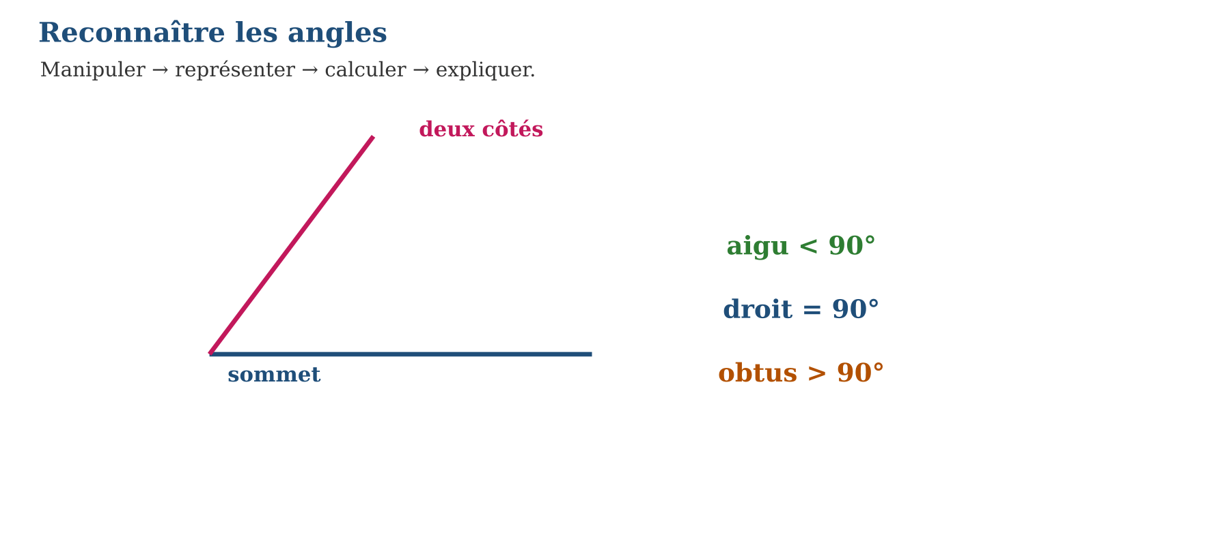
LES ÉTAPES, PAS À PAS
Étape 1 — Observe la situation et repère les données utiles.
Étape 2 — Choisis une représentation ou un outil.
Étape 3 — Applique la règle en écrivant chaque étape.
Étape 4 — Vérifie le résultat et explique ta réponse.
Exemple guidé — Le coin d’une feuille est un angle droit. Une porte entrouverte forme un angle aigu ou obtus selon son ouverture.
ATTENTION AU PIÈGE !
Ne classe pas un angle selon la longueur de ses côtés : c’est l’ouverture qui compte.
Le savais-tu ? Une équerre porte un angle droit ; elle sert de modèle pour comparer.
EXERCICES
1. Classe un angle de 45°.
2. Classe un angle de 90°.
3. Classe un angle de 120°.
4. Classe un angle de 180°.
5. Dessine un angle aigu.
6. Défi : trouve trois angles droits dans la classe.
CORRIGÉS
1. Aigu.
2. Droit.
3. Obtus.
4. Plat.
5. Dessin avec ouverture inférieure à 90°.
6. Réponses possibles : coin du tableau, cahier, carrelage.
PETIT JEU
Le jeu de l’ardoise : chacun propose, explique et corrige avec respect.

MON CAHIER
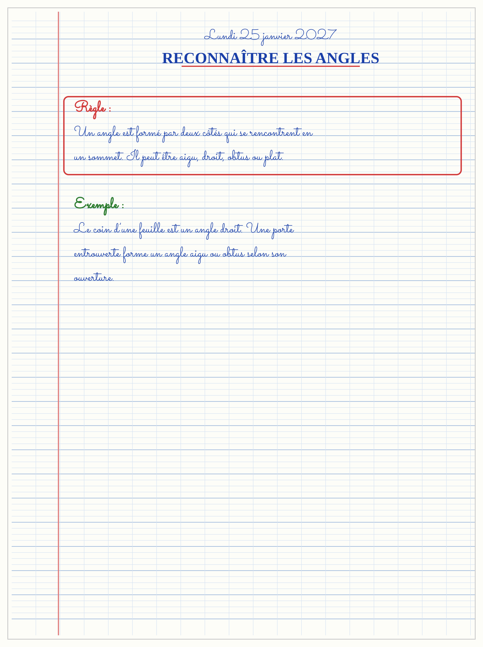

SÉANCE 2 / 14 — MESURER ET COMPARER LES ANGLES
FICHE DE PRÉPARATION
Discipline : Mathématiques  Composante : Géométrie  Thème : Rapporteur et équerre  Titre : Mesurer et comparer les angles  Objectif spécifique : À la fin de la séance, l’apprenant est capable de mesurer un angle avec un rapporteur et le comparer à un angle droit.  Documentation : Programme d’études T4 (MEN) ; fascicule FRP 8ème année ; manuel J-Learn Math T4  Support et matériel : Tableau, ardoise, objets à manipuler, règle et crayons | Date : _______________  Classe : T4  Séance n° : 2 / 14

Étapes | Déroulement de la leçon |  | Technique et stratégie | Support et matériel | Observation
 | Enseignant | Apprenants
I. Révision | Quel instrument mesure les angles ? | R.A. : Le rapporteur. | Questions-réponses | Tableau, ardoises | Acquis à consolider
II. NOUVELLE LEÇON | Annonce : « Aujourd’hui, nous allons apprendre à mesurer un angle avec un rapporteur et le comparer à un angle droit. » | Écoutent. | Présentation guidée | Tableau
1. Mise en situation | Dans une situation de la vie courante, comment utiliser mesurer et comparer les angles ? | Écoutent, observent et proposent des réponses. | Situation-problème | Illustration, tableau | Participation
2. Présentation | Présente le titre « Mesurer et comparer les angles » et l’objectif de la séance. | Écoutent. | Explication brève | Tableau
3. Observation | Un angle dont la lecture donne 60° est aigu ; un angle de 110° est obtus. | Observent l’exemple résolu. | Observation dirigée | Figure imprimée | Compréhension
4. Analyse | Guide l’analyse : Je vérifie d’abord si l’angle est aigu ou obtus pour choisir la bonne graduation. Je peux comparer avec l’équerre. | Expliquent la démarche et vérifient le résultat. | Recherche en binômes | Ardoises, instruments | Raisonnement
5. Synthèse | Donc, undefined | Écoutent et reformulent la règle. | Synthèse guidée | Cahier, tableau | Trace écrite
6. Application | Mesure un angle de la figure donnée par le maître. Trace un angle de 60°. | Lecture correcte sur le rapporteur. Deux côtés avec ouverture 60°. | Travail individuel puis correction collective | Cahier, ardoises | Remédiation
III. Évaluation | Résous sans modèle : Mesure un angle de la figure donnée par le maître. Puis justifie l’une de tes réponses. | Lecture correcte sur le rapporteur. La justification s’appuie sur la règle de la leçon. | Travail individuel | Feuille, cahier | Maîtrise de l’objectif

MESURER ET COMPARER LES ANGLES
Objectif : à la fin de cette leçon, tu sauras mesurer un angle avec un rapporteur et le comparer à un angle droit.
LA RÈGLE
Je place le centre du rapporteur sur le sommet, j’aligne le zéro sur un côté et je lis la graduation qui commence à ce zéro.
Autrement dit : Je transforme la situation en dessin, tableau ou calcul.
Je vérifie d’abord si l’angle est aigu ou obtus pour choisir la bonne graduation. Je peux comparer avec l’équerre.
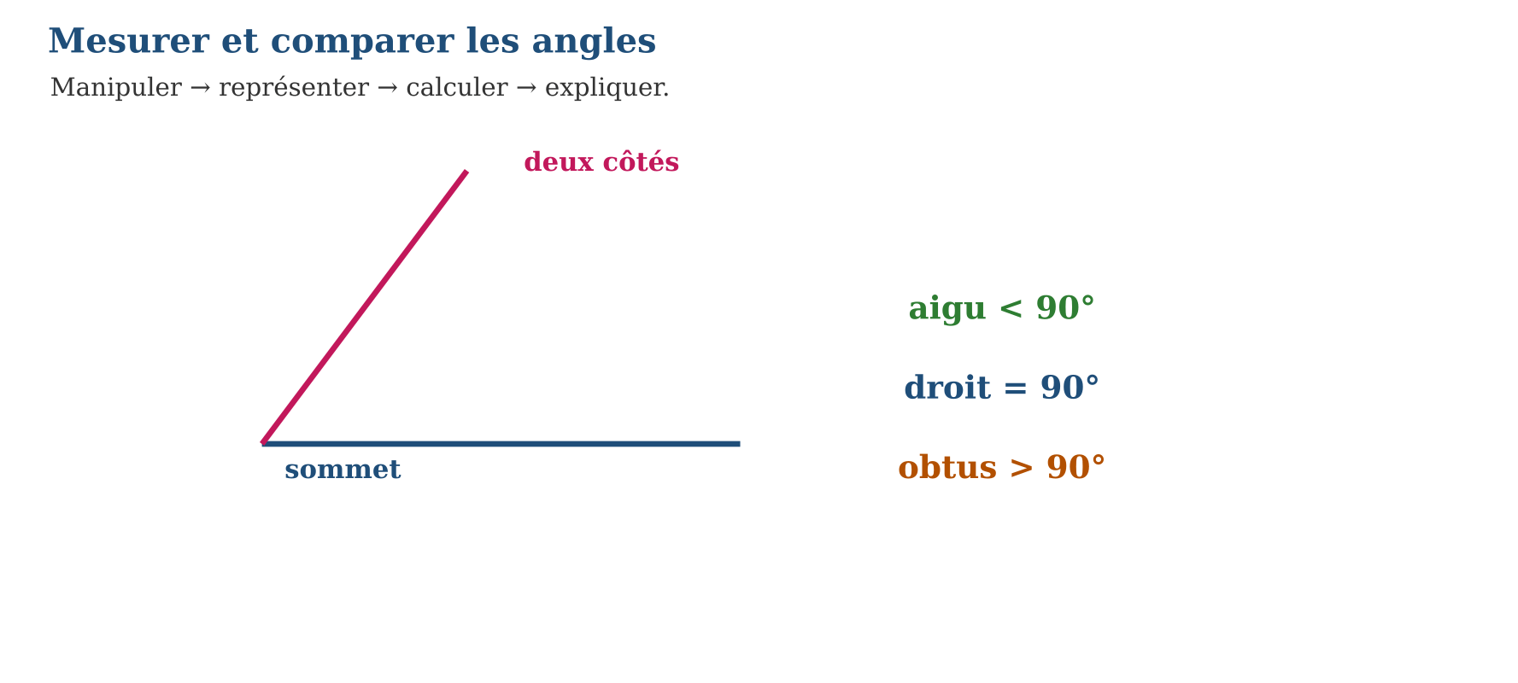
LES ÉTAPES, PAS À PAS
Étape 1 — Observe la situation et repère les données utiles.
Étape 2 — Choisis une représentation ou un outil.
Étape 3 — Applique la règle en écrivant chaque étape.
Étape 4 — Vérifie le résultat et explique ta réponse.
Exemple guidé — Un angle dont la lecture donne 60° est aigu ; un angle de 110° est obtus.
ATTENTION AU PIÈGE !
Ne lis pas la mauvaise échelle du rapporteur : commence par le zéro placé sur le premier côté.
Le savais-tu ? Le rapporteur est un demi-cercle gradué de 0° à 180°.
EXERCICES
1. Mesure un angle de la figure donnée par le maître.
2. Trace un angle de 60°.
3. Trace un angle de 90°.
4. Compare 70° et 110°.
5. Quel angle est le plus proche de l’angle droit : 85° ou 40° ?
6. Défi : explique les trois placements du rapporteur.
CORRIGÉS
1. Lecture correcte sur le rapporteur.
2. Deux côtés avec ouverture 60°.
3. Deux côtés perpendiculaires.
4. 110° est plus grand.
5. 85°.
6. Centre sur sommet, zéro sur un côté, lecture de la bonne échelle.
PETIT JEU
Le jeu de l’ardoise : chacun propose, explique et corrige avec respect.

MON CAHIER
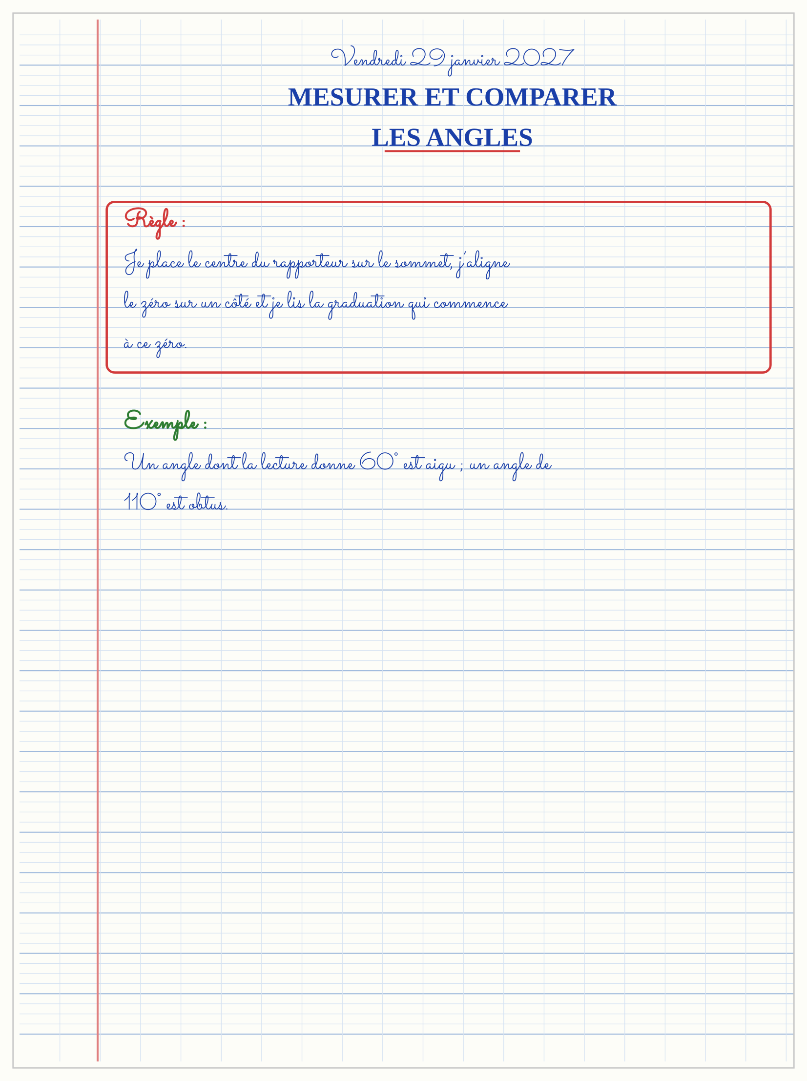

SÉANCE 3 / 14 — LES TRIANGLES
FICHE DE PRÉPARATION
Discipline : Mathématiques  Composante : Géométrie  Thème : Côtés et angles  Titre : Les triangles  Objectif spécifique : À la fin de la séance, l’apprenant est capable de identifier et classer les triangles selon leurs côtés et leurs angles.  Documentation : Programme d’études T4 (MEN) ; fascicule FRP 8ème année ; manuel J-Learn Math T4  Support et matériel : Tableau, ardoise, objets à manipuler, règle et crayons | Date : _______________  Classe : T4  Séance n° : 3 / 14

Étapes | Déroulement de la leçon |  | Technique et stratégie | Support et matériel | Observation
 | Enseignant | Apprenants
I. Révision | Combien de côtés a un triangle ? | R.A. : Trois. | Questions-réponses | Tableau, ardoises | Acquis à consolider
II. NOUVELLE LEÇON | Annonce : « Aujourd’hui, nous allons apprendre à identifier et classer les triangles selon leurs côtés et leurs angles. » | Écoutent. | Présentation guidée | Tableau
1. Mise en situation | Dans une situation de la vie courante, comment utiliser les triangles ? | Écoutent, observent et proposent des réponses. | Situation-problème | Illustration, tableau | Participation
2. Présentation | Présente le titre « Les triangles » et l’objectif de la séance. | Écoutent. | Explication brève | Tableau
3. Observation | Un triangle de côtés 5 cm, 5 cm et 3 cm est isocèle ; un triangle avec un angle de 90° est rectangle. | Observent l’exemple résolu. | Observation dirigée | Figure imprimée | Compréhension
4. Analyse | Guide l’analyse : Équilatéral : trois côtés égaux. Isocèle : deux côtés égaux. Scalène : trois côtés différents. Rectangle : un angle droit. | Expliquent la démarche et vérifient le résultat. | Recherche en binômes | Ardoises, instruments | Raisonnement
5. Synthèse | Donc, undefined | Écoutent et reformulent la règle. | Synthèse guidée | Cahier, tableau | Trace écrite
6. Application | Classe 4 cm, 4 cm, 4 cm. Classe 5 cm, 5 cm, 8 cm. | Équilatéral. Isocèle. | Travail individuel puis correction collective | Cahier, ardoises | Remédiation
III. Évaluation | Résous sans modèle : Classe 4 cm, 4 cm, 4 cm. Puis justifie l’une de tes réponses. | Équilatéral. La justification s’appuie sur la règle de la leçon. | Travail individuel | Feuille, cahier | Maîtrise de l’objectif

LES TRIANGLES
Objectif : à la fin de cette leçon, tu sauras identifier et classer les triangles selon leurs côtés et leurs angles.
LA RÈGLE
Un triangle a trois côtés, trois sommets et trois angles. Il peut être équilatéral, isocèle, scalène ou rectangle.
Autrement dit : Je transforme la situation en dessin, tableau ou calcul.
Équilatéral : trois côtés égaux. Isocèle : deux côtés égaux. Scalène : trois côtés différents. Rectangle : un angle droit.
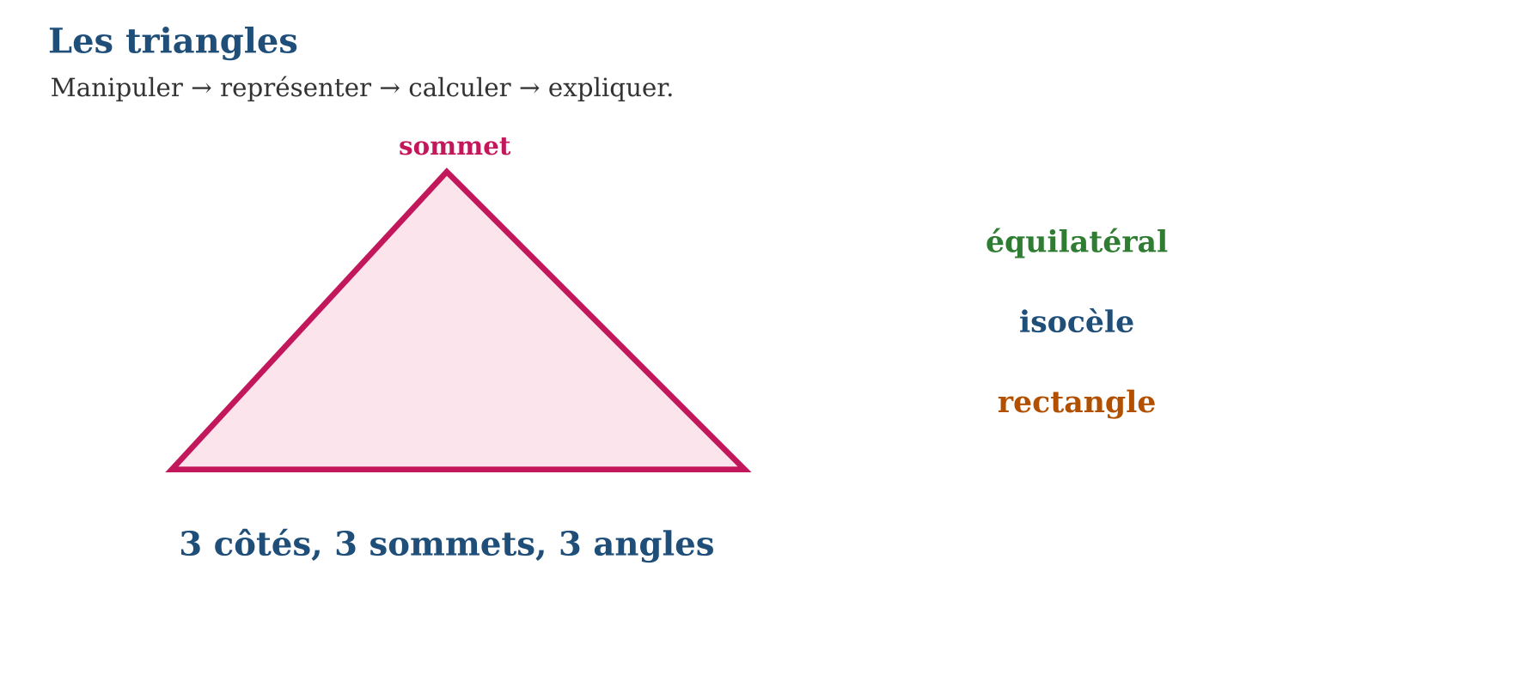
LES ÉTAPES, PAS À PAS
Étape 1 — Observe la situation et repère les données utiles.
Étape 2 — Choisis une représentation ou un outil.
Étape 3 — Applique la règle en écrivant chaque étape.
Étape 4 — Vérifie le résultat et explique ta réponse.
Exemple guidé — Un triangle de côtés 5 cm, 5 cm et 3 cm est isocèle ; un triangle avec un angle de 90° est rectangle.
ATTENTION AU PIÈGE !
Un triangle peut être à la fois isocèle et rectangle : les catégories ne décrivent pas toutes la même propriété.
Le savais-tu ? Le mot triangle vient de « trois angles » et « trois côtés ».
EXERCICES
1. Classe 4 cm, 4 cm, 4 cm.
2. Classe 5 cm, 5 cm, 8 cm.
3. Classe 3 cm, 4 cm, 5 cm si un angle est droit.
4. Dessine un triangle scalène.
5. Combien de sommets a un triangle ?
6. Défi : explique la différence entre équilatéral et rectangle.
CORRIGÉS
1. Équilatéral.
2. Isocèle.
3. Rectangle.
4. Dessin avec trois côtés différents.
5. Trois.
6. Équilatéral regarde les côtés ; rectangle regarde un angle.
PETIT JEU
Le jeu de l’ardoise : chacun propose, explique et corrige avec respect.

MON CAHIER
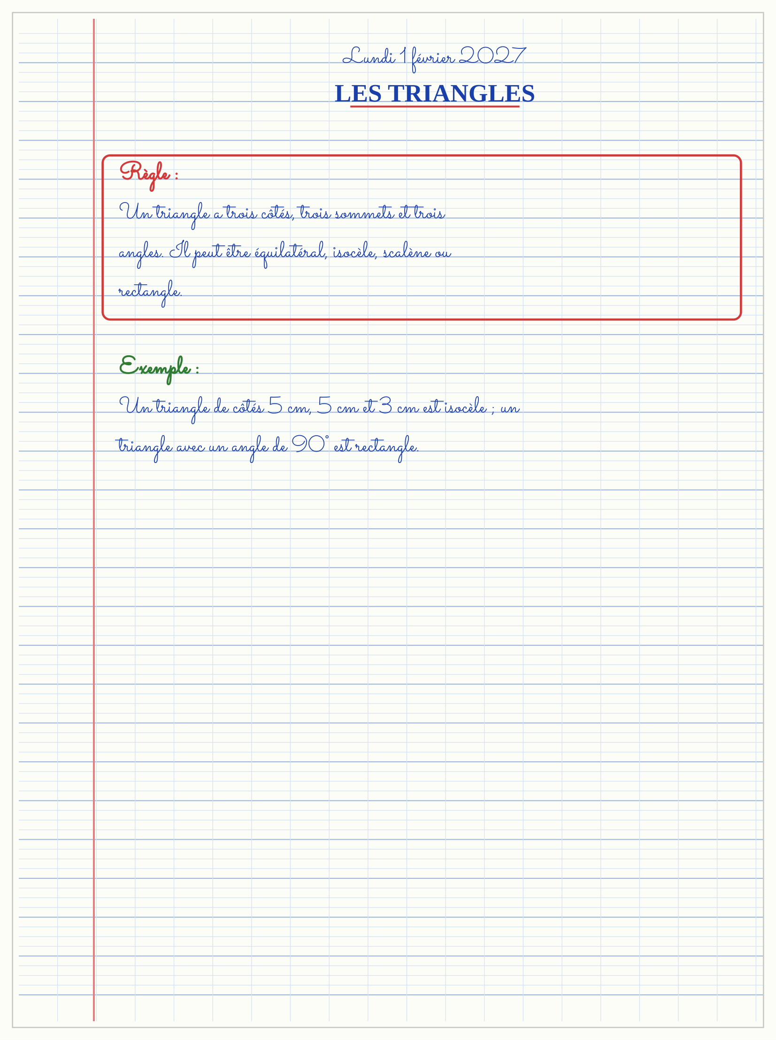

SÉANCE 4 / 14 — TRACER UN TRIANGLE
FICHE DE PRÉPARATION
Discipline : Mathématiques  Composante : Géométrie  Thème : Règle, compas et équerre  Titre : Tracer un triangle  Objectif spécifique : À la fin de la séance, l’apprenant est capable de construire un triangle à partir de longueurs données.  Documentation : Programme d’études T4 (MEN) ; fascicule FRP 8ème année ; manuel J-Learn Math T4  Support et matériel : Tableau, ardoise, objets à manipuler, règle et crayons | Date : _______________  Classe : T4  Séance n° : 4 / 14

Étapes | Déroulement de la leçon |  | Technique et stratégie | Support et matériel | Observation
 | Enseignant | Apprenants
I. Révision | Quel outil reporte une longueur ? | R.A. : Le compas. | Questions-réponses | Tableau, ardoises | Acquis à consolider
II. NOUVELLE LEÇON | Annonce : « Aujourd’hui, nous allons apprendre à construire un triangle à partir de longueurs données. » | Écoutent. | Présentation guidée | Tableau
1. Mise en situation | Dans une situation de la vie courante, comment utiliser tracer un triangle ? | Écoutent, observent et proposent des réponses. | Situation-problème | Illustration, tableau | Participation
2. Présentation | Présente le titre « Tracer un triangle » et l’objectif de la séance. | Écoutent. | Explication brève | Tableau
3. Observation | Je trace AB=6 cm, un cercle de centre A rayon 4 cm, puis un cercle de centre B rayon 3 cm. | Observent l’exemple résolu. | Observation dirigée | Figure imprimée | Compréhension
4. Analyse | Guide l’analyse : Le compas reporte exactement une longueur. Pour un triangle rectangle, l’équerre aide à tracer l’angle droit. | Expliquent la démarche et vérifient le résultat. | Recherche en binômes | Ardoises, instruments | Raisonnement
5. Synthèse | Donc, undefined | Écoutent et reformulent la règle. | Synthèse guidée | Cahier, tableau | Trace écrite
6. Application | Trace AB=5 cm. Construis un triangle ABC avec AB=6, AC=4, BC=3 cm. | Segment de 5 cm. Construction par deux arcs ; C est leur intersection. | Travail individuel puis correction collective | Cahier, ardoises | Remédiation
III. Évaluation | Résous sans modèle : Trace AB=5 cm. Puis justifie l’une de tes réponses. | Segment de 5 cm. La justification s’appuie sur la règle de la leçon. | Travail individuel | Feuille, cahier | Maîtrise de l’objectif

TRACER UN TRIANGLE
Objectif : à la fin de cette leçon, tu sauras construire un triangle à partir de longueurs données.
LA RÈGLE
Pour tracer ABC avec AB=6 cm, AC=4 cm et BC=3 cm, je trace AB puis deux arcs de cercle de centres A et B ; leur intersection donne C.
Autrement dit : Je transforme la situation en dessin, tableau ou calcul.
Le compas reporte exactement une longueur. Pour un triangle rectangle, l’équerre aide à tracer l’angle droit.
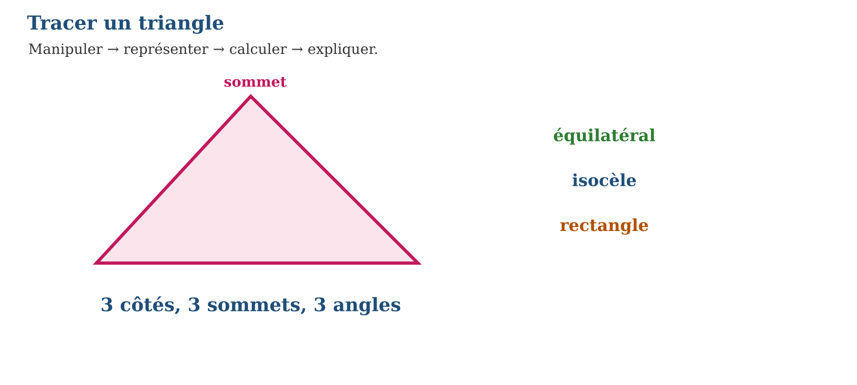
LES ÉTAPES, PAS À PAS
Étape 1 — Observe la situation et repère les données utiles.
Étape 2 — Choisis une représentation ou un outil.
Étape 3 — Applique la règle en écrivant chaque étape.
Étape 4 — Vérifie le résultat et explique ta réponse.
Exemple guidé — Je trace AB=6 cm, un cercle de centre A rayon 4 cm, puis un cercle de centre B rayon 3 cm.
ATTENTION AU PIÈGE !
Ne place pas le point C au hasard : il doit être à la distance demandée des deux autres points.
Le savais-tu ? Deux arcs qui se coupent peuvent donner deux triangles symétriques ; on choisit celui du côté demandé.
EXERCICES
1. Trace AB=5 cm.
2. Construis un triangle ABC avec AB=6, AC=4, BC=3 cm.
3. Trace un triangle rectangle avec l’équerre.
4. Mesure les trois côtés de ton triangle.
5. Pourquoi trace-t-on deux cercles ?
6. Défi : explique l’ordre des étapes à un camarade.
CORRIGÉS
1. Segment de 5 cm.
2. Construction par deux arcs ; C est leur intersection.
3. AB puis perpendiculaire en A ou B.
4. Mesures proches des longueurs demandées.
5. Pour que C respecte les deux distances.
6. AB, arc centre A, arc centre B, placer C, relier.
PETIT JEU
Le jeu de l’ardoise : chacun propose, explique et corrige avec respect.

MON CAHIER
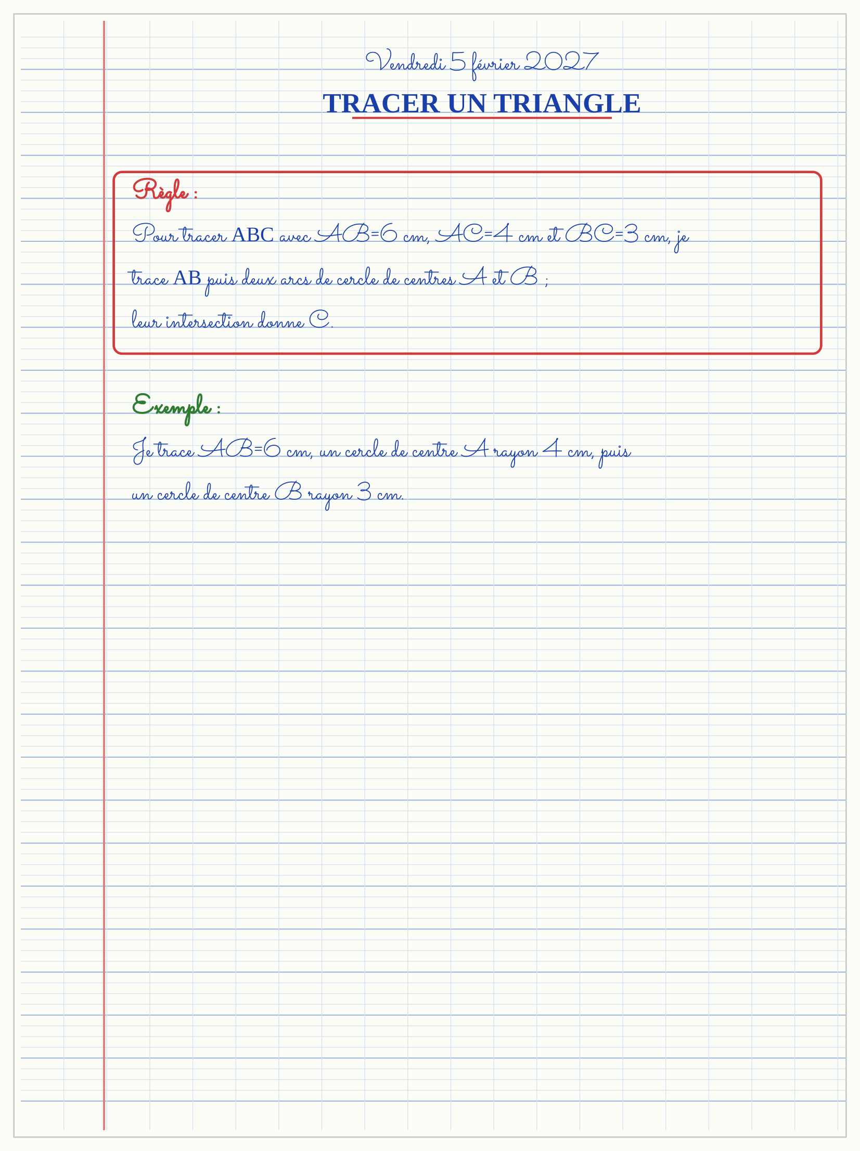

SÉANCE 5 / 14 — LES QUADRILATÈRES
FICHE DE PRÉPARATION
Discipline : Mathématiques  Composante : Géométrie  Thème : Carré, rectangle, losange, parallélogramme et trapèze  Titre : Les quadrilatères  Objectif spécifique : À la fin de la séance, l’apprenant est capable de reconnaître les principaux quadrilatères selon leurs côtés.  Documentation : Programme d’études T4 (MEN) ; fascicule FRP 8ème année ; manuel J-Learn Math T4  Support et matériel : Tableau, ardoise, objets à manipuler, règle et crayons | Date : _______________  Classe : T4  Séance n° : 5 / 14

Étapes | Déroulement de la leçon |  | Technique et stratégie | Support et matériel | Observation
 | Enseignant | Apprenants
I. Révision | Combien de côtés a un quadrilatère ? | R.A. : Quatre. | Questions-réponses | Tableau, ardoises | Acquis à consolider
II. NOUVELLE LEÇON | Annonce : « Aujourd’hui, nous allons apprendre à reconnaître les principaux quadrilatères selon leurs côtés. » | Écoutent. | Présentation guidée | Tableau
1. Mise en situation | Dans une situation de la vie courante, comment utiliser les quadrilatères ? | Écoutent, observent et proposent des réponses. | Situation-problème | Illustration, tableau | Participation
2. Présentation | Présente le titre « Les quadrilatères » et l’objectif de la séance. | Écoutent. | Explication brève | Tableau
3. Observation | Une porte est un rectangle ; un carreau en forme de diamant peut être un losange. | Observent l’exemple résolu. | Observation dirigée | Figure imprimée | Compréhension
4. Analyse | Guide l’analyse : Carré : quatre côtés égaux et quatre angles droits. Rectangle : côtés opposés égaux et quatre angles droits. Losange : quatre côtés égaux. Parallélogramme : côtés opposés parallèles. | Expliquent la démarche et vérifient le résultat. | Recherche en binômes | Ardoises, instruments | Raisonnement
5. Synthèse | Donc, undefined | Écoutent et reformulent la règle. | Synthèse guidée | Cahier, tableau | Trace écrite
6. Application | Donne les propriétés du carré. Donne les propriétés du rectangle. | 4 côtés égaux et 4 angles droits. Côtés opposés égaux et 4 angles droits. | Travail individuel puis correction collective | Cahier, ardoises | Remédiation
III. Évaluation | Résous sans modèle : Donne les propriétés du carré. Puis justifie l’une de tes réponses. | 4 côtés égaux et 4 angles droits. La justification s’appuie sur la règle de la leçon. | Travail individuel | Feuille, cahier | Maîtrise de l’objectif

LES QUADRILATÈRES
Objectif : à la fin de cette leçon, tu sauras reconnaître les principaux quadrilatères selon leurs côtés.
LA RÈGLE
Un quadrilatère est un polygone à quatre côtés. Ses côtés et ses angles permettent de le nommer.
Autrement dit : Je transforme la situation en dessin, tableau ou calcul.
Carré : quatre côtés égaux et quatre angles droits. Rectangle : côtés opposés égaux et quatre angles droits. Losange : quatre côtés égaux. Parallélogramme : côtés opposés parallèles.
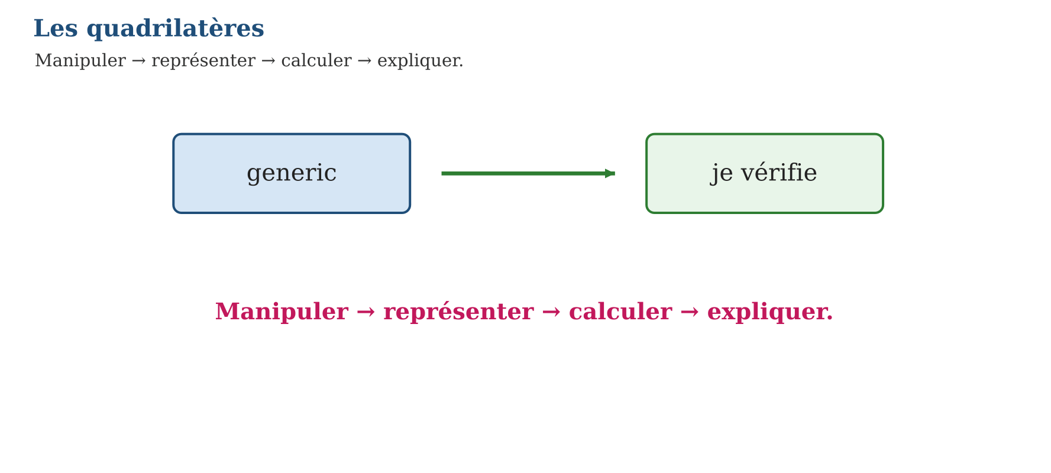
LES ÉTAPES, PAS À PAS
Étape 1 — Observe la situation et repère les données utiles.
Étape 2 — Choisis une représentation ou un outil.
Étape 3 — Applique la règle en écrivant chaque étape.
Étape 4 — Vérifie le résultat et explique ta réponse.
Exemple guidé — Une porte est un rectangle ; un carreau en forme de diamant peut être un losange.
ATTENTION AU PIÈGE !
Ne dis pas qu’un carré n’est pas un rectangle : il possède bien quatre angles droits.
Le savais-tu ? Le trapèze possède au moins une paire de côtés parallèles.
EXERCICES
1. Donne les propriétés du carré.
2. Donne les propriétés du rectangle.
3. Cite un quadrilatère avec quatre côtés égaux.
4. Cite un quadrilatère avec deux paires de côtés parallèles.
5. Dessine un trapèze.
6. Défi : montre qu’un carré est aussi un rectangle.
CORRIGÉS
1. 4 côtés égaux et 4 angles droits.
2. Côtés opposés égaux et 4 angles droits.
3. Carré ou losange.
4. Rectangle ou parallélogramme.
5. Dessin avec une paire de côtés parallèles.
6. Il a quatre angles droits et ses côtés opposés égaux.
PETIT JEU
Le jeu de l’ardoise : chacun propose, explique et corrige avec respect.

MON CAHIER
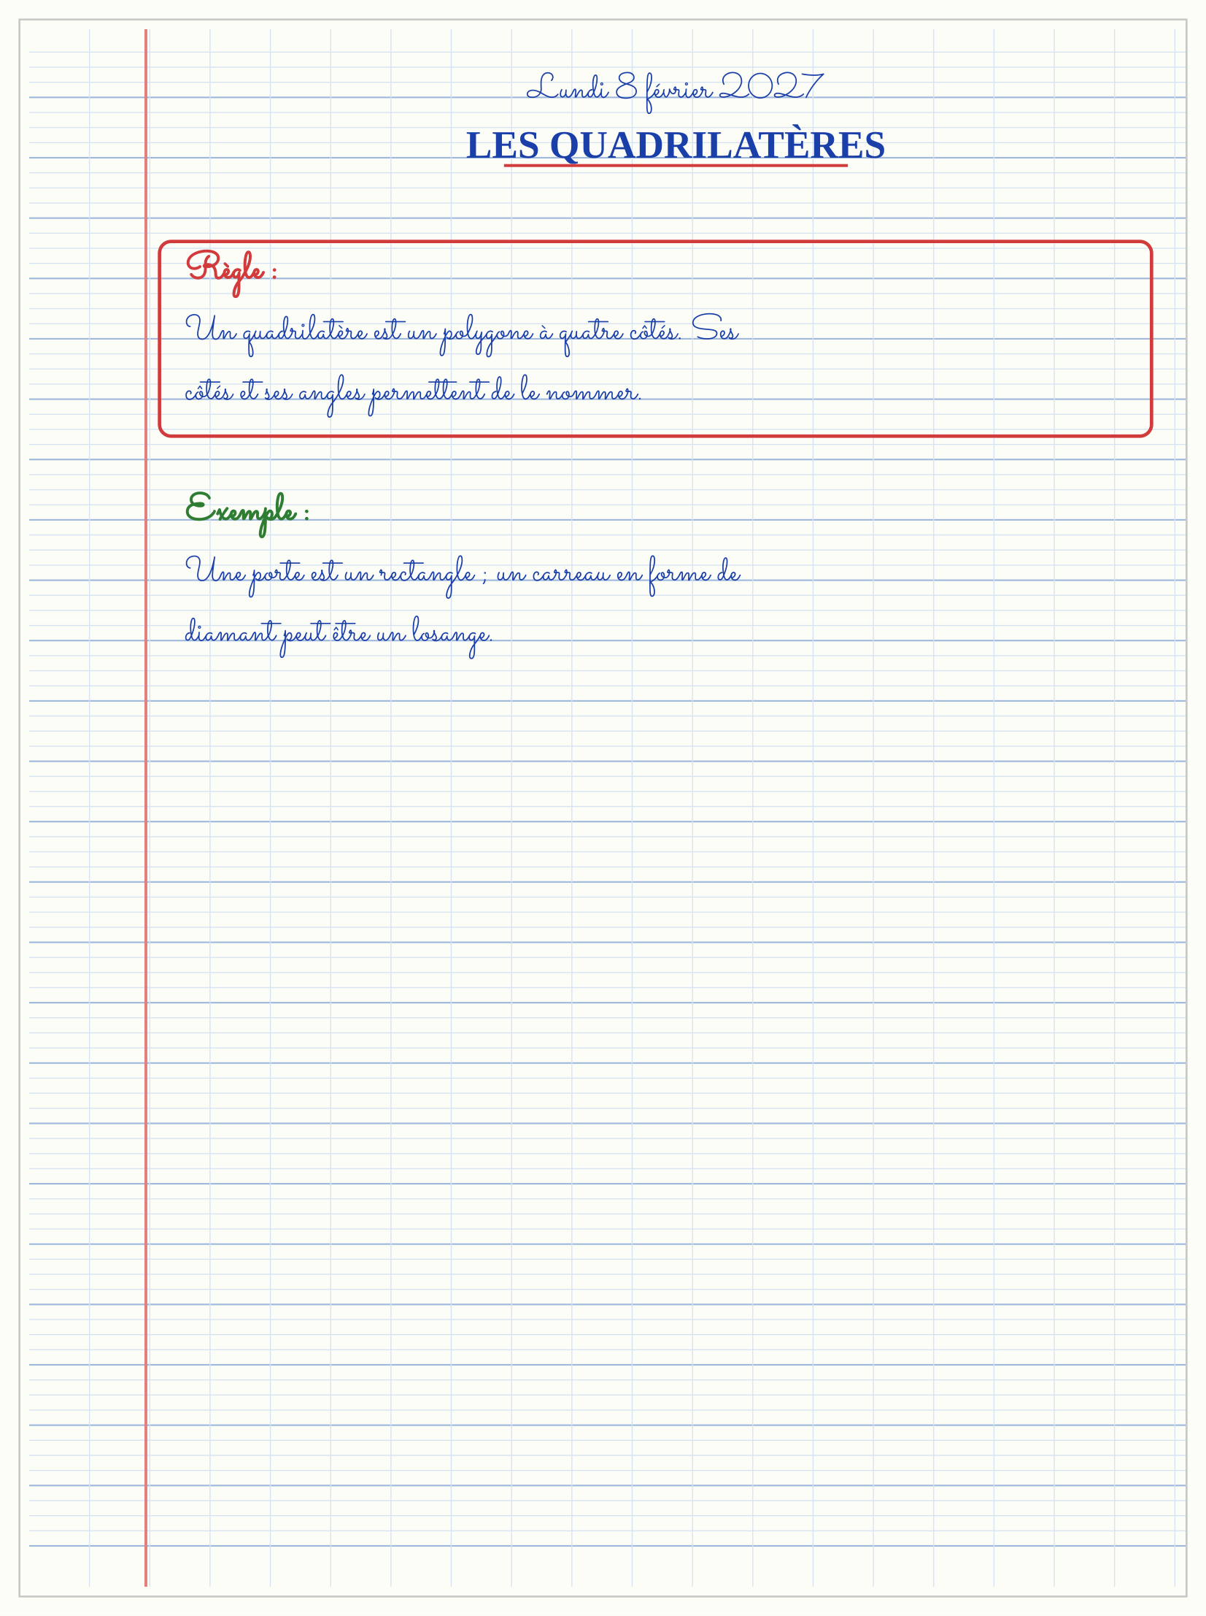

SÉANCE 6 / 14 — TRACER UN RECTANGLE
FICHE DE PRÉPARATION
Discipline : Mathématiques  Composante : Géométrie  Thème : Construction à la règle et à l’équerre  Titre : Tracer un rectangle  Objectif spécifique : À la fin de la séance, l’apprenant est capable de construire un rectangle de longueur et largeur données.  Documentation : Programme d’études T4 (MEN) ; fascicule FRP 8ème année ; manuel J-Learn Math T4  Support et matériel : Tableau, ardoise, objets à manipuler, règle et crayons | Date : _______________  Classe : T4  Séance n° : 6 / 14

Étapes | Déroulement de la leçon |  | Technique et stratégie | Support et matériel | Observation
 | Enseignant | Apprenants
I. Révision | Quel outil vérifie l’angle droit ? | R.A. : L’équerre. | Questions-réponses | Tableau, ardoises | Acquis à consolider
II. NOUVELLE LEÇON | Annonce : « Aujourd’hui, nous allons apprendre à construire un rectangle de longueur et largeur données. » | Écoutent. | Présentation guidée | Tableau
1. Mise en situation | Dans une situation de la vie courante, comment utiliser tracer un rectangle ? | Écoutent, observent et proposent des réponses. | Situation-problème | Illustration, tableau | Participation
2. Présentation | Présente le titre « Tracer un rectangle » et l’objectif de la séance. | Écoutent. | Explication brève | Tableau
3. Observation | Pour un rectangle 6 cm × 3 cm : je trace 6 cm, deux perpendiculaires de 3 cm et je relie les extrémités. | Observent l’exemple résolu. | Observation dirigée | Figure imprimée | Compréhension
4. Analyse | Guide l’analyse : Le rectangle a quatre angles droits et ses côtés opposés de même longueur. | Expliquent la démarche et vérifient le résultat. | Recherche en binômes | Ardoises, instruments | Raisonnement
5. Synthèse | Donc, undefined | Écoutent et reformulent la règle. | Synthèse guidée | Cahier, tableau | Trace écrite
6. Application | Trace un rectangle 5 cm × 2 cm. Marque les quatre angles droits. | Construction 5 cm × 2 cm. Petits carrés d’angle droit. | Travail individuel puis correction collective | Cahier, ardoises | Remédiation
III. Évaluation | Résous sans modèle : Trace un rectangle 5 cm × 2 cm. Puis justifie l’une de tes réponses. | Construction 5 cm × 2 cm. La justification s’appuie sur la règle de la leçon. | Travail individuel | Feuille, cahier | Maîtrise de l’objectif

TRACER UN RECTANGLE
Objectif : à la fin de cette leçon, tu sauras construire un rectangle de longueur et largeur données.
LA RÈGLE
Je trace un côté, puis deux perpendiculaires aux extrémités, je reporte la largeur et je ferme la figure.
Autrement dit : Je transforme la situation en dessin, tableau ou calcul.
Le rectangle a quatre angles droits et ses côtés opposés de même longueur.
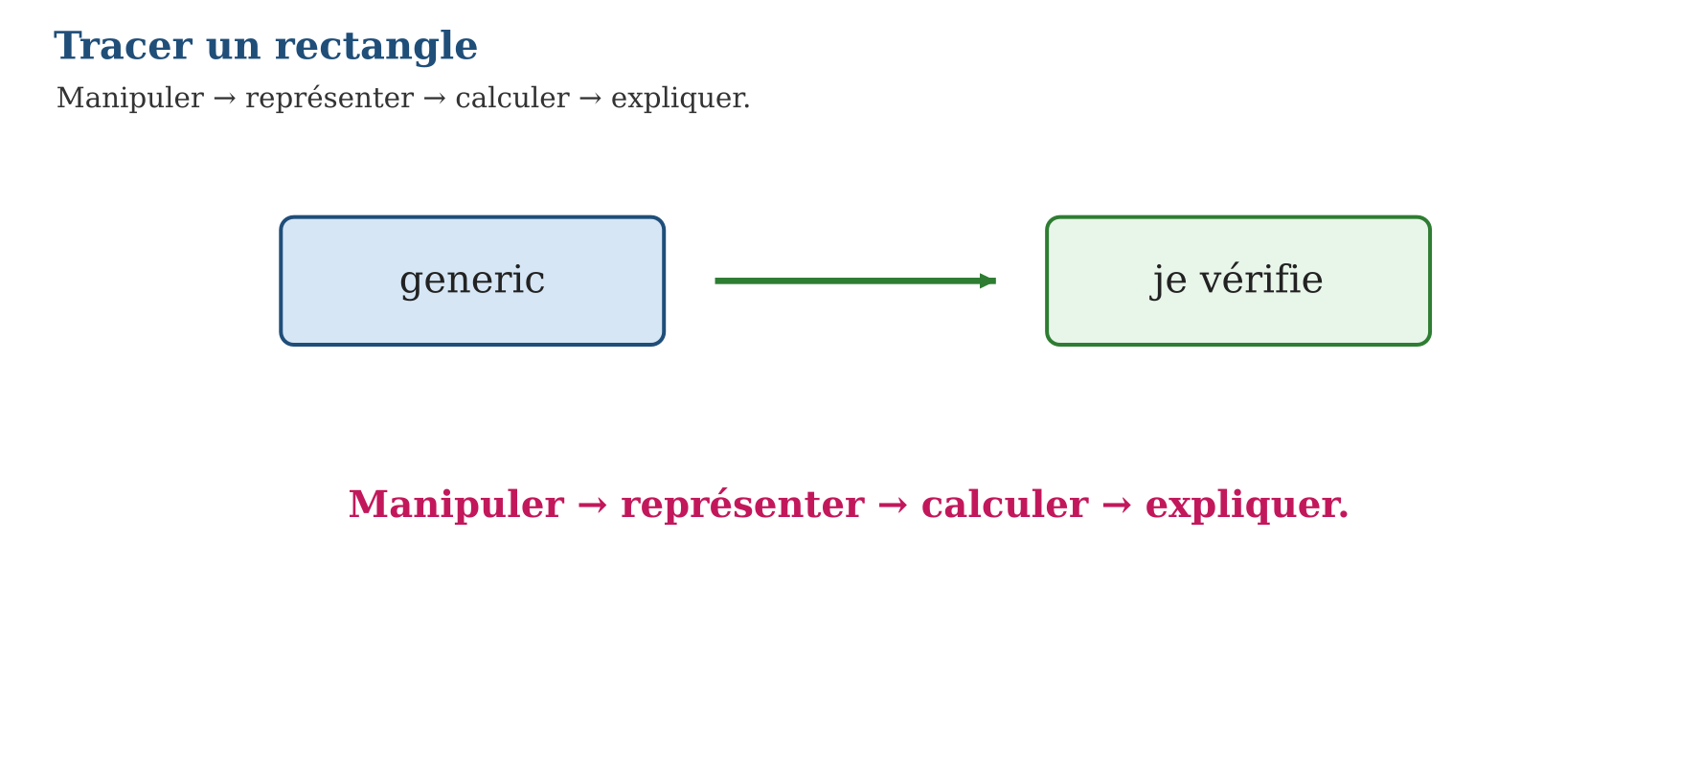
LES ÉTAPES, PAS À PAS
Étape 1 — Observe la situation et repère les données utiles.
Étape 2 — Choisis une représentation ou un outil.
Étape 3 — Applique la règle en écrivant chaque étape.
Étape 4 — Vérifie le résultat et explique ta réponse.
Exemple guidé — Pour un rectangle 6 cm × 3 cm : je trace 6 cm, deux perpendiculaires de 3 cm et je relie les extrémités.
ATTENTION AU PIÈGE !
Ne ferme pas la figure sans contrôler les angles droits.
Le savais-tu ? Plier un papier montre que les côtés opposés d’un rectangle se superposent.
EXERCICES
1. Trace un rectangle 5 cm × 2 cm.
2. Marque les quatre angles droits.
3. Mesure les côtés opposés.
4. Trace un carré de côté 4 cm.
5. Explique pourquoi un carré est un rectangle.
6. Défi : construis un rectangle sur papier quadrillé.
CORRIGÉS
1. Construction 5 cm × 2 cm.
2. Petits carrés d’angle droit.
3. Côtés opposés de même longueur.
4. Quatre côtés de 4 cm.
5. Il a quatre angles droits et côtés opposés égaux.
6. Les sommets doivent suivre les intersections du quadrillage.
PETIT JEU
Le jeu de l’ardoise : chacun propose, explique et corrige avec respect.

MON CAHIER
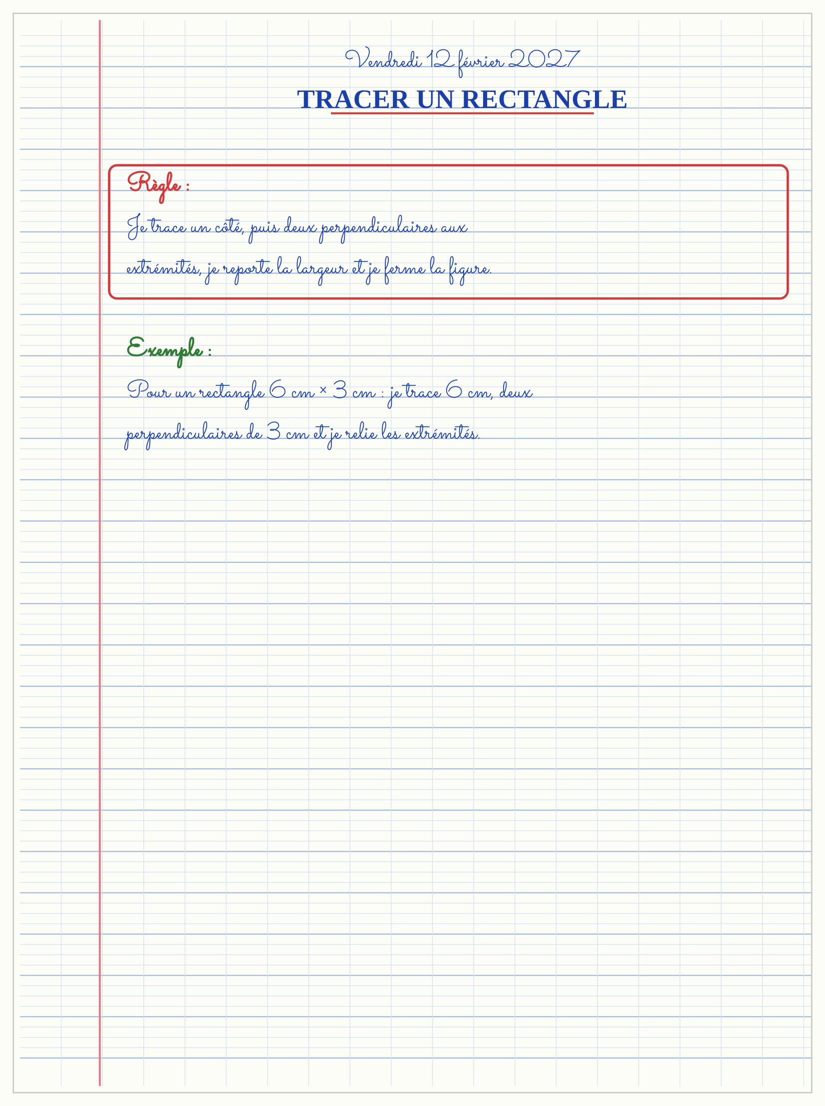

SÉANCE 7 / 14 — LE CERCLE ET LE DISQUE
FICHE DE PRÉPARATION
Discipline : Mathématiques  Composante : Géométrie  Thème : Centre, rayon, diamètre et corde  Titre : Le cercle et le disque  Objectif spécifique : À la fin de la séance, l’apprenant est capable de identifier les éléments d’un cercle et les distinguer du disque.  Documentation : Programme d’études T4 (MEN) ; fascicule FRP 8ème année ; manuel J-Learn Math T4  Support et matériel : Tableau, ardoise, objets à manipuler, règle et crayons | Date : _______________  Classe : T4  Séance n° : 7 / 14

Étapes | Déroulement de la leçon |  | Technique et stratégie | Support et matériel | Observation
 | Enseignant | Apprenants
I. Révision | Comment s’appelle le point au milieu du cercle ? | R.A. : Le centre. | Questions-réponses | Tableau, ardoises | Acquis à consolider
II. NOUVELLE LEÇON | Annonce : « Aujourd’hui, nous allons apprendre à identifier les éléments d’un cercle et les distinguer du disque. » | Écoutent. | Présentation guidée | Tableau
1. Mise en situation | Dans une situation de la vie courante, comment utiliser le cercle et le disque ? | Écoutent, observent et proposent des réponses. | Situation-problème | Illustration, tableau | Participation
2. Présentation | Présente le titre « Le cercle et le disque » et l’objectif de la séance. | Écoutent. | Explication brève | Tableau
3. Observation | Le segment [OB] est un rayon ; [AC] est un diamètre ; [DE] est une corde si ses extrémités sont sur le cercle. | Observent l’exemple résolu. | Observation dirigée | Figure imprimée | Compréhension
4. Analyse | Guide l’analyse : Si le rayon mesure 4 cm, le diamètre mesure 8 cm. Le point O est le centre. | Expliquent la démarche et vérifient le résultat. | Recherche en binômes | Ardoises, instruments | Raisonnement
5. Synthèse | Donc, undefined | Écoutent et reformulent la règle. | Synthèse guidée | Cahier, tableau | Trace écrite
6. Application | Trace un cercle de centre O et rayon 3 cm. Quel est le diamètre d’un rayon 5 cm ? | Cercle de 3 cm. 10 cm. | Travail individuel puis correction collective | Cahier, ardoises | Remédiation
III. Évaluation | Résous sans modèle : Trace un cercle de centre O et rayon 3 cm. Puis justifie l’une de tes réponses. | Cercle de 3 cm. La justification s’appuie sur la règle de la leçon. | Travail individuel | Feuille, cahier | Maîtrise de l’objectif

LE CERCLE ET LE DISQUE
Objectif : à la fin de cette leçon, tu sauras identifier les éléments d’un cercle et les distinguer du disque.
LA RÈGLE
Le cercle est la ligne frontière. Le disque est toute la surface intérieure. Le rayon relie le centre au cercle ; le diamètre passe par le centre et vaut deux rayons.
Autrement dit : Je transforme la situation en dessin, tableau ou calcul.
Si le rayon mesure 4 cm, le diamètre mesure 8 cm. Le point O est le centre.
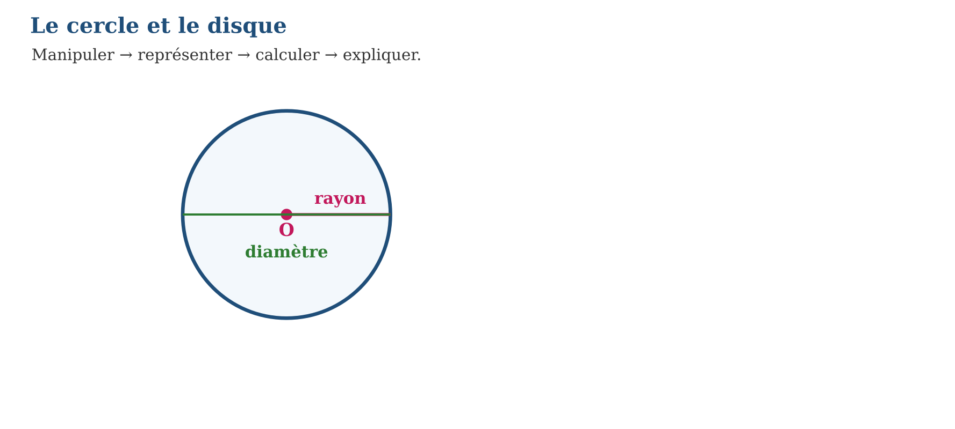
LES ÉTAPES, PAS À PAS
Étape 1 — Observe la situation et repère les données utiles.
Étape 2 — Choisis une représentation ou un outil.
Étape 3 — Applique la règle en écrivant chaque étape.
Étape 4 — Vérifie le résultat et explique ta réponse.
Exemple guidé — Le segment [OB] est un rayon ; [AC] est un diamètre ; [DE] est une corde si ses extrémités sont sur le cercle.
ATTENTION AU PIÈGE !
Ne confonds pas le cercle, qui est la frontière, et le disque, qui est la région intérieure.
Le savais-tu ? Un compas trace un cercle en gardant la pointe et le crayon à distance constante.
EXERCICES
1. Trace un cercle de centre O et rayon 3 cm.
2. Quel est le diamètre d’un rayon 5 cm ?
3. Dans un cercle, repère une corde.
4. Explique cercle et disque.
5. Combien de rayons peut-on tracer ?
6. Défi : construis un diamètre puis deux rayons.
CORRIGÉS
1. Cercle de 3 cm.
2. 10 cm.
3. Segment dont les deux extrémités sont sur le cercle.
4. Cercle = frontière ; disque = intérieur.
5. Une infinité.
6. Le diamètre est deux rayons alignés passant par O.
PETIT JEU
Le jeu de l’ardoise : chacun propose, explique et corrige avec respect.

MON CAHIER
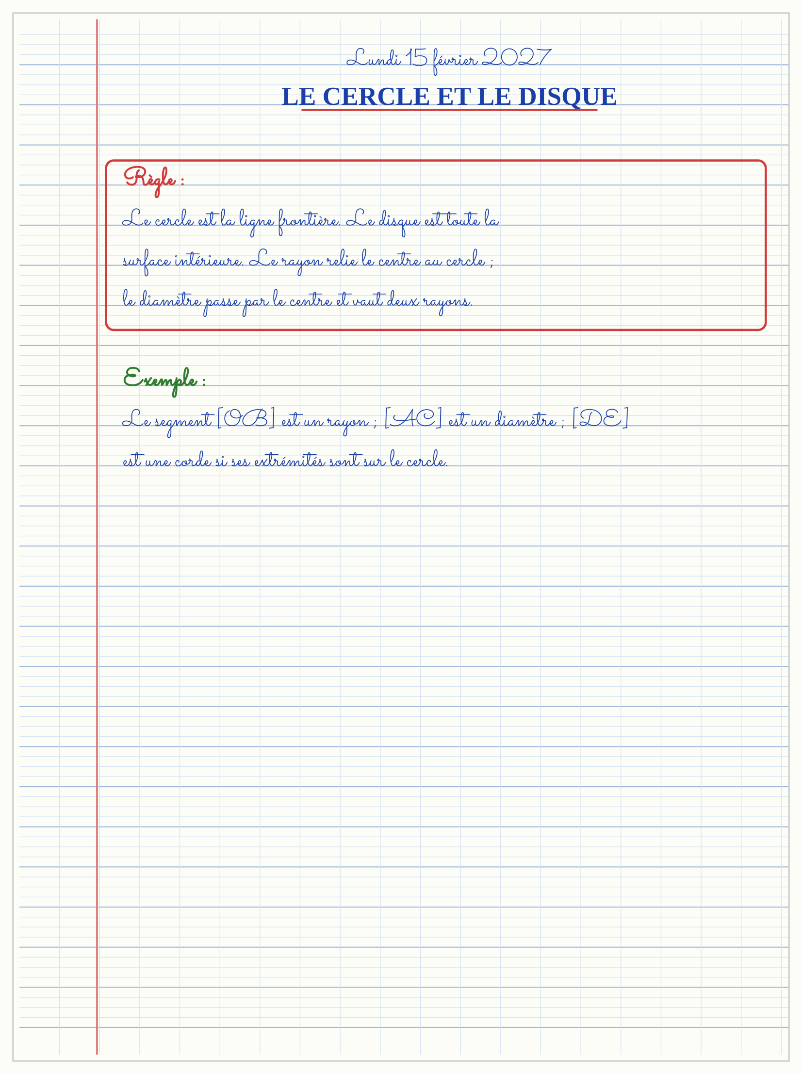

SÉANCE 8 / 14 — DROITES PERPENDICULAIRES ET PARALLÈLES
FICHE DE PRÉPARATION
Discipline : Mathématiques  Composante : Géométrie  Thème : Utiliser l’équerre  Titre : Droites perpendiculaires et parallèles  Objectif spécifique : À la fin de la séance, l’apprenant est capable de construire et reconnaître des droites perpendiculaires ou parallèles.  Documentation : Programme d’études T4 (MEN) ; fascicule FRP 8ème année ; manuel J-Learn Math T4  Support et matériel : Tableau, ardoise, objets à manipuler, règle et crayons | Date : _______________  Classe : T4  Séance n° : 8 / 14

Étapes | Déroulement de la leçon |  | Technique et stratégie | Support et matériel | Observation
 | Enseignant | Apprenants
I. Révision | Que forment deux droites perpendiculaires ? | R.A. : Un angle droit. | Questions-réponses | Tableau, ardoises | Acquis à consolider
II. NOUVELLE LEÇON | Annonce : « Aujourd’hui, nous allons apprendre à construire et reconnaître des droites perpendiculaires ou parallèles. » | Écoutent. | Présentation guidée | Tableau
1. Mise en situation | Dans une situation de la vie courante, comment utiliser droites perpendiculaires et parallèles ? | Écoutent, observent et proposent des réponses. | Situation-problème | Illustration, tableau | Participation
2. Présentation | Présente le titre « Droites perpendiculaires et parallèles » et l’objectif de la séance. | Écoutent. | Explication brève | Tableau
3. Observation | Je trace D1, puis une perpendiculaire D en A, puis une perpendiculaire à D : elle est parallèle à D1. | Observent l’exemple résolu. | Observation dirigée | Figure imprimée | Compréhension
4. Analyse | Guide l’analyse : Pour construire une parallèle, je peux tracer deux perpendiculaires à une même droite. | Expliquent la démarche et vérifient le résultat. | Recherche en binômes | Ardoises, instruments | Raisonnement
5. Synthèse | Donc, undefined | Écoutent et reformulent la règle. | Synthèse guidée | Cahier, tableau | Trace écrite
6. Application | Trace une droite D1. Trace sa perpendiculaire en A. | Droite quelconque. Équerre alignée sur D1. | Travail individuel puis correction collective | Cahier, ardoises | Remédiation
III. Évaluation | Résous sans modèle : Trace une droite D1. Puis justifie l’une de tes réponses. | Droite quelconque. La justification s’appuie sur la règle de la leçon. | Travail individuel | Feuille, cahier | Maîtrise de l’objectif

DROITES PERPENDICULAIRES ET PARALLÈLES
Objectif : à la fin de cette leçon, tu sauras construire et reconnaître des droites perpendiculaires ou parallèles.
LA RÈGLE
Deux droites perpendiculaires se coupent en formant un angle droit. Deux droites parallèles ne se coupent jamais et gardent la même distance.
Autrement dit : Je transforme la situation en dessin, tableau ou calcul.
Pour construire une parallèle, je peux tracer deux perpendiculaires à une même droite.
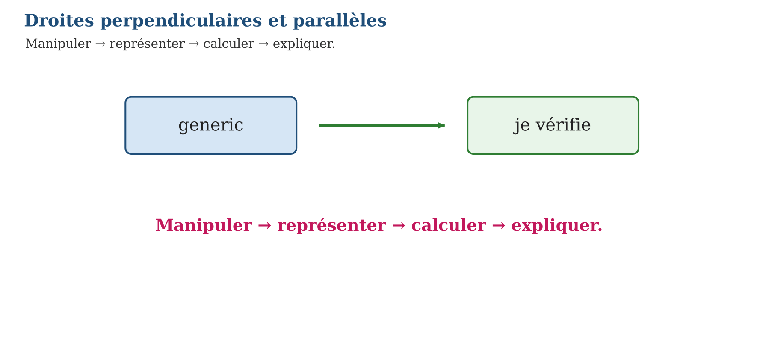
LES ÉTAPES, PAS À PAS
Étape 1 — Observe la situation et repère les données utiles.
Étape 2 — Choisis une représentation ou un outil.
Étape 3 — Applique la règle en écrivant chaque étape.
Étape 4 — Vérifie le résultat et explique ta réponse.
Exemple guidé — Je trace D1, puis une perpendiculaire D en A, puis une perpendiculaire à D : elle est parallèle à D1.
ATTENTION AU PIÈGE !
Deux droites qui ne se coupent pas sur la feuille ne sont pas forcément parallèles : il faut vérifier la direction ou la distance.
Le savais-tu ? Les rails d’un train sont un exemple de droites parallèles.
EXERCICES
1. Trace une droite D1.
2. Trace sa perpendiculaire en A.
3. Trace une parallèle à D1.
4. Donne un exemple de parallèles dans la classe.
5. Donne un exemple de perpendiculaires.
6. Défi : explique la construction en deux équerres.
CORRIGÉS
1. Droite quelconque.
2. Équerre alignée sur D1.
3. Perpendiculaire à une même droite.
4. Bords d’une règle ou lignes d’un cahier.
5. Coin d’une table ou quadrillage.
6. Deux droites perpendiculaires à une même droite sont parallèles.
PETIT JEU
Le jeu de l’ardoise : chacun propose, explique et corrige avec respect.

MON CAHIER
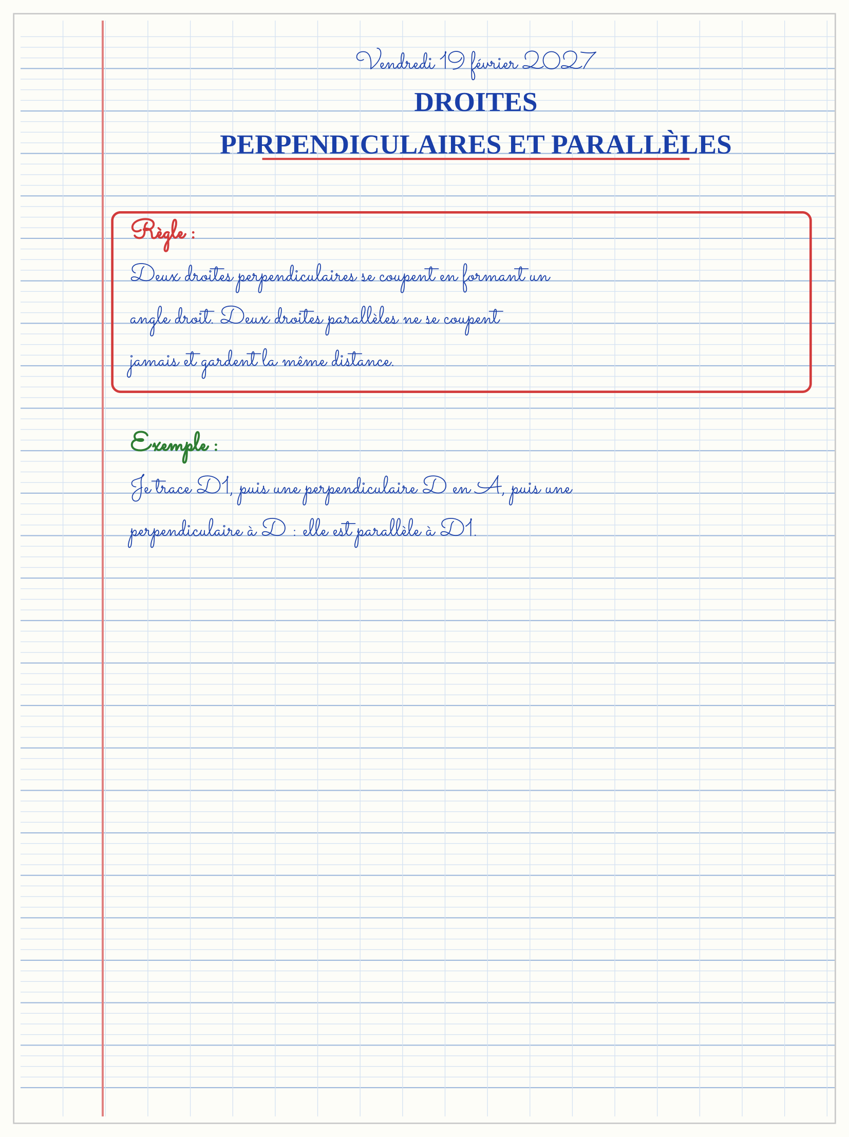

SÉANCE 9 / 14 — RECONNAÎTRE LES SOLIDES
FICHE DE PRÉPARATION
Discipline : Mathématiques  Composante : Géométrie  Thème : Faces, arêtes et sommets  Titre : Reconnaître les solides  Objectif spécifique : À la fin de la séance, l’apprenant est capable de identifier des solides de l’environnement selon leurs propriétés.  Documentation : Programme d’études T4 (MEN) ; fascicule FRP 8ème année ; manuel J-Learn Math T4  Support et matériel : Tableau, ardoise, objets à manipuler, règle et crayons | Date : _______________  Classe : T4  Séance n° : 9 / 14

Étapes | Déroulement de la leçon |  | Technique et stratégie | Support et matériel | Observation
 | Enseignant | Apprenants
I. Révision | Cite un objet qui ressemble à un cylindre. | R.A. : Une boîte de conserve, par exemple. | Questions-réponses | Tableau, ardoises | Acquis à consolider
II. NOUVELLE LEÇON | Annonce : « Aujourd’hui, nous allons apprendre à identifier des solides de l’environnement selon leurs propriétés. » | Écoutent. | Présentation guidée | Tableau
1. Mise en situation | Dans une situation de la vie courante, comment utiliser reconnaître les solides ? | Écoutent, observent et proposent des réponses. | Situation-problème | Illustration, tableau | Participation
2. Présentation | Présente le titre « Reconnaître les solides » et l’objectif de la séance. | Écoutent. | Explication brève | Tableau
3. Observation | Une boîte de craies ressemble à un pavé ; une boîte de conserve ressemble à un cylindre ; une balle ressemble à une sphère. | Observent l’exemple résolu. | Observation dirigée | Figure imprimée | Compréhension
4. Analyse | Guide l’analyse : Un cube possède des faces carrées ; un pavé a des faces rectangulaires ; un cylindre a deux bases circulaires ; une sphère n’a ni arête ni sommet. | Expliquent la démarche et vérifient le résultat. | Recherche en binômes | Ardoises, instruments | Raisonnement
5. Synthèse | Donc, undefined | Écoutent et reformulent la règle. | Synthèse guidée | Cahier, tableau | Trace écrite
6. Application | Décris un cube. Décris un pavé droit. | 6 faces carrées, 12 arêtes, 8 sommets. 6 faces rectangulaires, 12 arêtes, 8 sommets. | Travail individuel puis correction collective | Cahier, ardoises | Remédiation
III. Évaluation | Résous sans modèle : Décris un cube. Puis justifie l’une de tes réponses. | 6 faces carrées, 12 arêtes, 8 sommets. La justification s’appuie sur la règle de la leçon. | Travail individuel | Feuille, cahier | Maîtrise de l’objectif

RECONNAÎTRE LES SOLIDES
Objectif : à la fin de cette leçon, tu sauras identifier des solides de l’environnement selon leurs propriétés.
LA RÈGLE
Un solide est un objet à trois dimensions. On peut observer ses faces, ses arêtes, ses sommets, ses bases et sa hauteur.
Autrement dit : Je transforme la situation en dessin, tableau ou calcul.
Un cube possède des faces carrées ; un pavé a des faces rectangulaires ; un cylindre a deux bases circulaires ; une sphère n’a ni arête ni sommet.
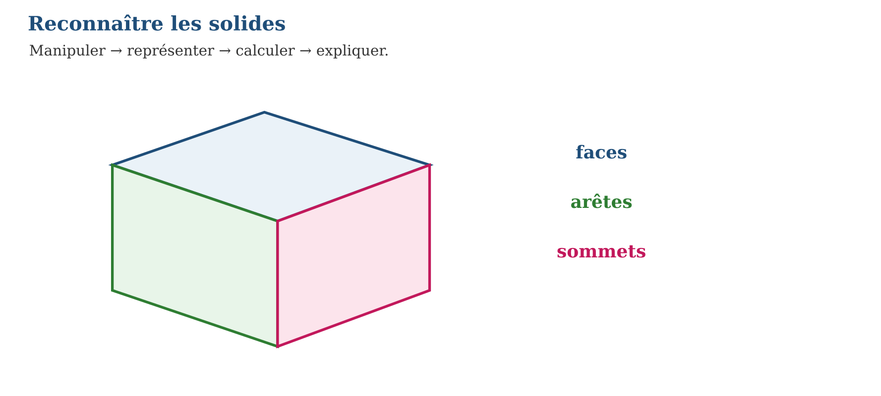
LES ÉTAPES, PAS À PAS
Étape 1 — Observe la situation et repère les données utiles.
Étape 2 — Choisis une représentation ou un outil.
Étape 3 — Applique la règle en écrivant chaque étape.
Étape 4 — Vérifie le résultat et explique ta réponse.
Exemple guidé — Une boîte de craies ressemble à un pavé ; une boîte de conserve ressemble à un cylindre ; une balle ressemble à une sphère.
ATTENTION AU PIÈGE !
Ne nomme pas un solide uniquement par sa couleur ou sa taille : observe sa forme et ses faces.
Le savais-tu ? Le patron d’un solide est son dessin à plat avant pliage.
EXERCICES
1. Décris un cube.
2. Décris un pavé droit.
3. Combien de bases a un cylindre ?
4. Quel solide n’a pas de face plane : sphère ou cube ?
5. Classe une balle, une boîte et un cône.
6. Défi : trouve cinq solides dans ton environnement.
CORRIGÉS
1. 6 faces carrées, 12 arêtes, 8 sommets.
2. 6 faces rectangulaires, 12 arêtes, 8 sommets.
3. Deux bases circulaires.
4. Sphère.
5. Balle sphère ; boîte pavé ; cône cône.
6. Réponses possibles : dé, carton, bouteille, ballon, entonnoir.
PETIT JEU
Le jeu de l’ardoise : chacun propose, explique et corrige avec respect.

MON CAHIER
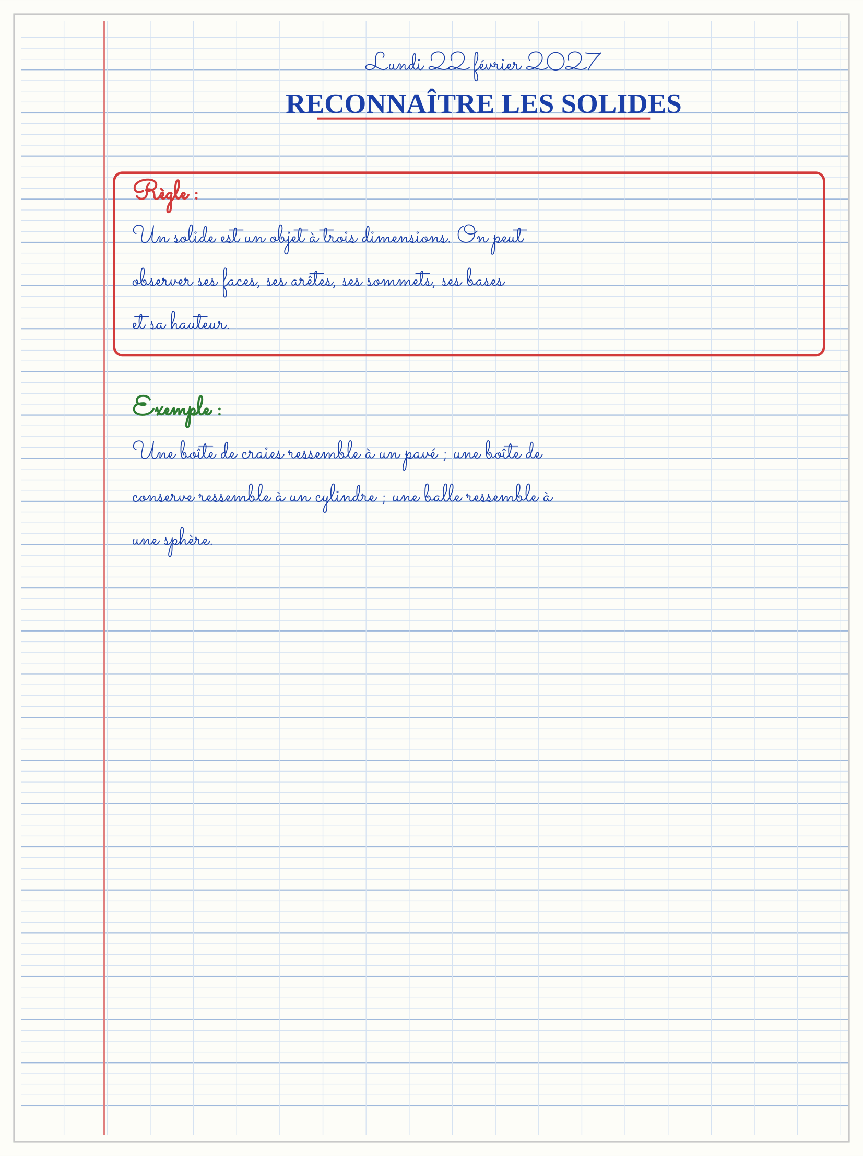

SÉANCE 10 / 14 — LE CYLINDRE ET SON PATRON
FICHE DE PRÉPARATION
Discipline : Mathématiques  Composante : Géométrie  Thème : Bases et surface latérale  Titre : Le cylindre et son patron  Objectif spécifique : À la fin de la séance, l’apprenant est capable de décrire un cylindre et reconnaître son patron.  Documentation : Programme d’études T4 (MEN) ; fascicule FRP 8ème année ; manuel J-Learn Math T4  Support et matériel : Tableau, ardoise, objets à manipuler, règle et crayons | Date : _______________  Classe : T4  Séance n° : 10 / 14

Étapes | Déroulement de la leçon |  | Technique et stratégie | Support et matériel | Observation
 | Enseignant | Apprenants
I. Révision | Quelle forme ont les bases d’un cylindre ? | R.A. : Des disques ou cercles. | Questions-réponses | Tableau, ardoises | Acquis à consolider
II. NOUVELLE LEÇON | Annonce : « Aujourd’hui, nous allons apprendre à décrire un cylindre et reconnaître son patron. » | Écoutent. | Présentation guidée | Tableau
1. Mise en situation | Dans une situation de la vie courante, comment utiliser le cylindre et son patron ? | Écoutent, observent et proposent des réponses. | Situation-problème | Illustration, tableau | Participation
2. Présentation | Présente le titre « Le cylindre et son patron » et l’objectif de la séance. | Écoutent. | Explication brève | Tableau
3. Observation | Une boîte de conserve ouverte donne deux cercles et une bande rectangulaire. | Observent l’exemple résolu. | Observation dirigée | Figure imprimée | Compréhension
4. Analyse | Guide l’analyse : Le patron comprend deux disques de même rayon et un rectangle dont une dimension correspond à la hauteur. | Expliquent la démarche et vérifient le résultat. | Recherche en binômes | Ardoises, instruments | Raisonnement
5. Synthèse | Donc, undefined | Écoutent et reformulent la règle. | Synthèse guidée | Cahier, tableau | Trace écrite
6. Application | Dessine un cylindre. Compte ses bases. | Deux cercles reliés par une surface courbe. Deux. | Travail individuel puis correction collective | Cahier, ardoises | Remédiation
III. Évaluation | Résous sans modèle : Dessine un cylindre. Puis justifie l’une de tes réponses. | Deux cercles reliés par une surface courbe. La justification s’appuie sur la règle de la leçon. | Travail individuel | Feuille, cahier | Maîtrise de l’objectif

LE CYLINDRE ET SON PATRON
Objectif : à la fin de cette leçon, tu sauras décrire un cylindre et reconnaître son patron.
LA RÈGLE
Un cylindre de révolution possède deux bases circulaires parallèles et une surface latérale qui se déroule en rectangle.
Autrement dit : Je transforme la situation en dessin, tableau ou calcul.
Le patron comprend deux disques de même rayon et un rectangle dont une dimension correspond à la hauteur.
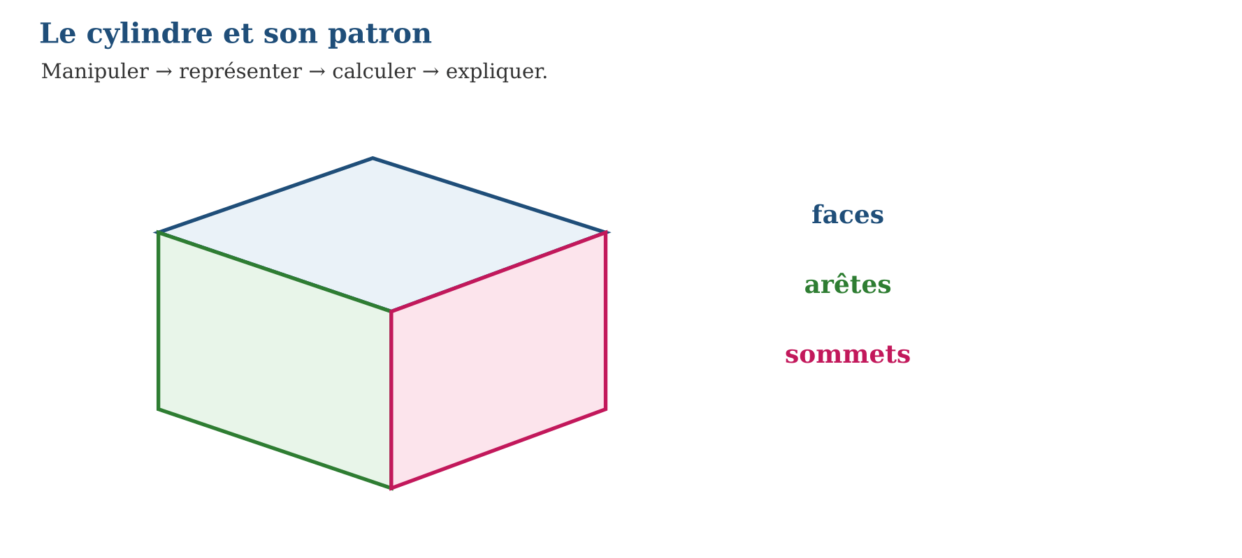
LES ÉTAPES, PAS À PAS
Étape 1 — Observe la situation et repère les données utiles.
Étape 2 — Choisis une représentation ou un outil.
Étape 3 — Applique la règle en écrivant chaque étape.
Étape 4 — Vérifie le résultat et explique ta réponse.
Exemple guidé — Une boîte de conserve ouverte donne deux cercles et une bande rectangulaire.
ATTENTION AU PIÈGE !
Ne construis pas deux bases de tailles différentes : les deux disques sont égaux.
Le savais-tu ? Les objets cylindriques sont fréquents : gobelet, rouleau, boîte et bambou coupé.
EXERCICES
1. Dessine un cylindre.
2. Compte ses bases.
3. Dessine un patron simple.
4. Nomme sa hauteur.
5. Associe rouleau, cube, balle aux solides correspondants.
6. Défi : fabrique un cylindre avec une feuille.
CORRIGÉS
1. Deux cercles reliés par une surface courbe.
2. Deux.
3. Deux disques et un rectangle.
4. Distance entre les centres des bases.
5. Rouleau cylindre ; cube cube ; balle sphère.
6. Patron roulé puis collé.
PETIT JEU
Le jeu de l’ardoise : chacun propose, explique et corrige avec respect.

MON CAHIER
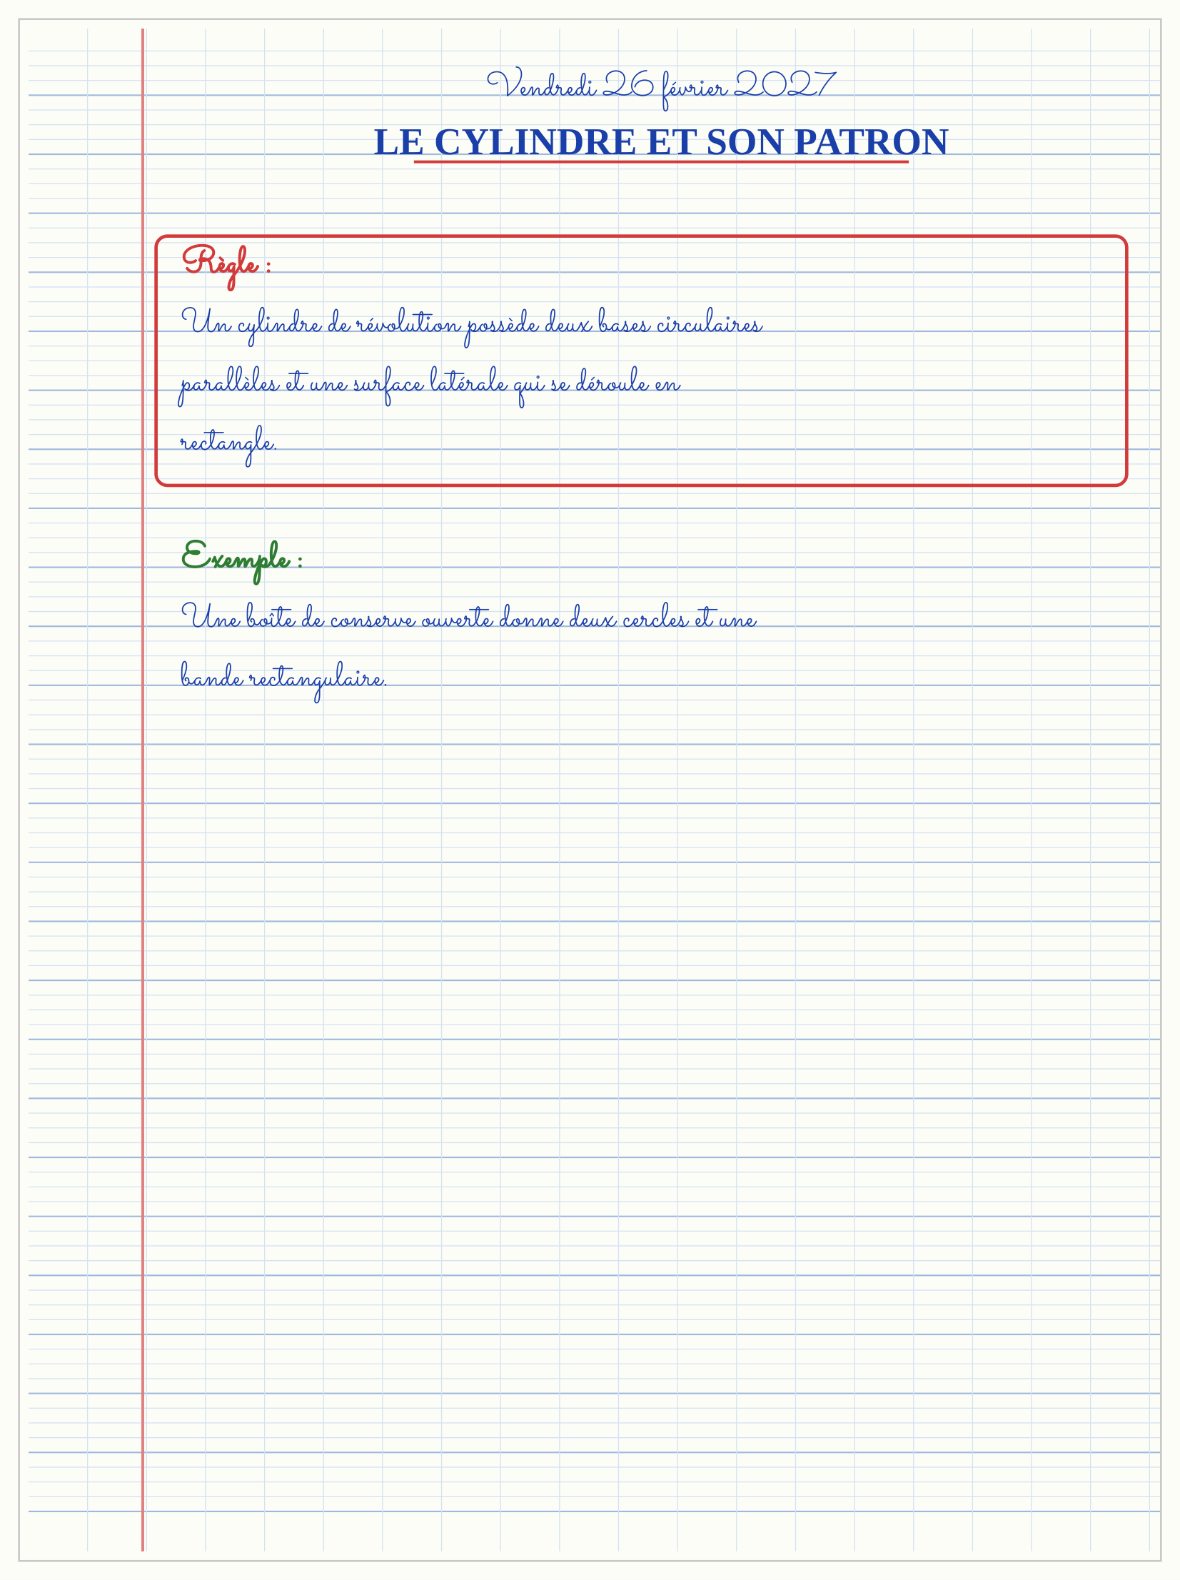

SÉANCE 11 / 14 — LA TRANSLATION
FICHE DE PRÉPARATION
Discipline : Mathématiques  Composante : Géométrie  Thème : Faire glisser une figure  Titre : La translation  Objectif spécifique : À la fin de la séance, l’apprenant est capable de effectuer une translation simple sans tourner la figure.  Documentation : Programme d’études T4 (MEN) ; fascicule FRP 8ème année ; manuel J-Learn Math T4  Support et matériel : Tableau, ardoise, objets à manipuler, règle et crayons | Date : _______________  Classe : T4  Séance n° : 11 / 14

Étapes | Déroulement de la leçon |  | Technique et stratégie | Support et matériel | Observation
 | Enseignant | Apprenants
I. Révision | Dans une translation, la figure tourne-t-elle ? | R.A. : Non. | Questions-réponses | Tableau, ardoises | Acquis à consolider
II. NOUVELLE LEÇON | Annonce : « Aujourd’hui, nous allons apprendre à effectuer une translation simple sans tourner la figure. » | Écoutent. | Présentation guidée | Tableau
1. Mise en situation | Dans une situation de la vie courante, comment utiliser la translation ? | Écoutent, observent et proposent des réponses. | Situation-problème | Illustration, tableau | Participation
2. Présentation | Présente le titre « La translation » et l’objectif de la séance. | Écoutent. | Explication brève | Tableau
3. Observation | Je déplace un triangle de 4 carreaux vers la droite : chacun de ses sommets avance de 4 carreaux. | Observent l’exemple résolu. | Observation dirigée | Figure imprimée | Compréhension
4. Analyse | Guide l’analyse : Chaque sommet avance du même nombre de carreaux dans la même direction. | Expliquent la démarche et vérifient le résultat. | Recherche en binômes | Ardoises, instruments | Raisonnement
5. Synthèse | Donc, undefined | Écoutent et reformulent la règle. | Synthèse guidée | Cahier, tableau | Trace écrite
6. Application | Déplace un carré de 3 carreaux à droite. Déplace un triangle de 2 carreaux vers le haut. | Chaque sommet avance de 3 carreaux. Chaque sommet avance de 2 carreaux. | Travail individuel puis correction collective | Cahier, ardoises | Remédiation
III. Évaluation | Résous sans modèle : Déplace un carré de 3 carreaux à droite. Puis justifie l’une de tes réponses. | Chaque sommet avance de 3 carreaux. La justification s’appuie sur la règle de la leçon. | Travail individuel | Feuille, cahier | Maîtrise de l’objectif

LA TRANSLATION
Objectif : à la fin de cette leçon, tu sauras effectuer une translation simple sans tourner la figure.
LA RÈGLE
Une translation fait glisser une figure selon une direction, un sens et une longueur ; la figure garde la même forme et la même orientation.
Autrement dit : Je transforme la situation en dessin, tableau ou calcul.
Chaque sommet avance du même nombre de carreaux dans la même direction.
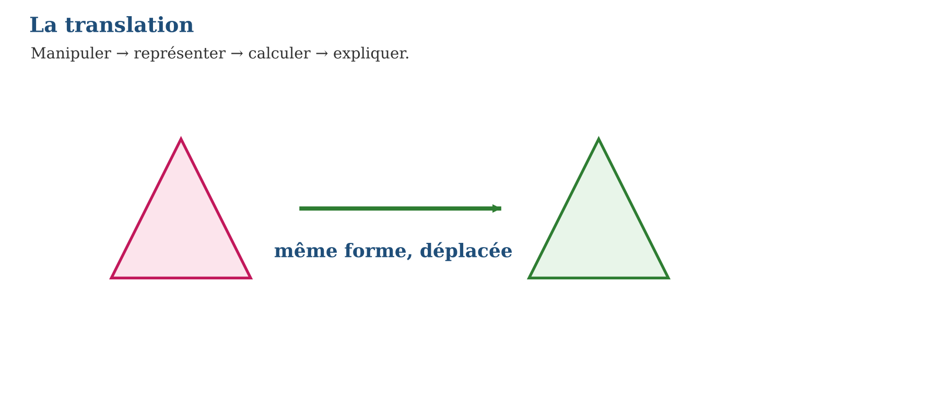
LES ÉTAPES, PAS À PAS
Étape 1 — Observe la situation et repère les données utiles.
Étape 2 — Choisis une représentation ou un outil.
Étape 3 — Applique la règle en écrivant chaque étape.
Étape 4 — Vérifie le résultat et explique ta réponse.
Exemple guidé — Je déplace un triangle de 4 carreaux vers la droite : chacun de ses sommets avance de 4 carreaux.
ATTENTION AU PIÈGE !
Une translation ne tourne pas la figure et ne la déforme pas.
Le savais-tu ? Le déplacement d’un pion sur une ligne droite est une translation.
EXERCICES
1. Déplace un carré de 3 carreaux à droite.
2. Déplace un triangle de 2 carreaux vers le haut.
3. Décris le sens d’un déplacement.
4. La taille change-t-elle ?
5. Relie les points correspondants.
6. Défi : propose une translation oblique sur quadrillage.
CORRIGÉS
1. Chaque sommet avance de 3 carreaux.
2. Chaque sommet avance de 2 carreaux.
3. Exemple : vers la droite.
4. Non.
5. Segments parallèles de même longueur.
6. Tous les sommets avancent de même déplacement.
PETIT JEU
Le jeu de l’ardoise : chacun propose, explique et corrige avec respect.

MON CAHIER
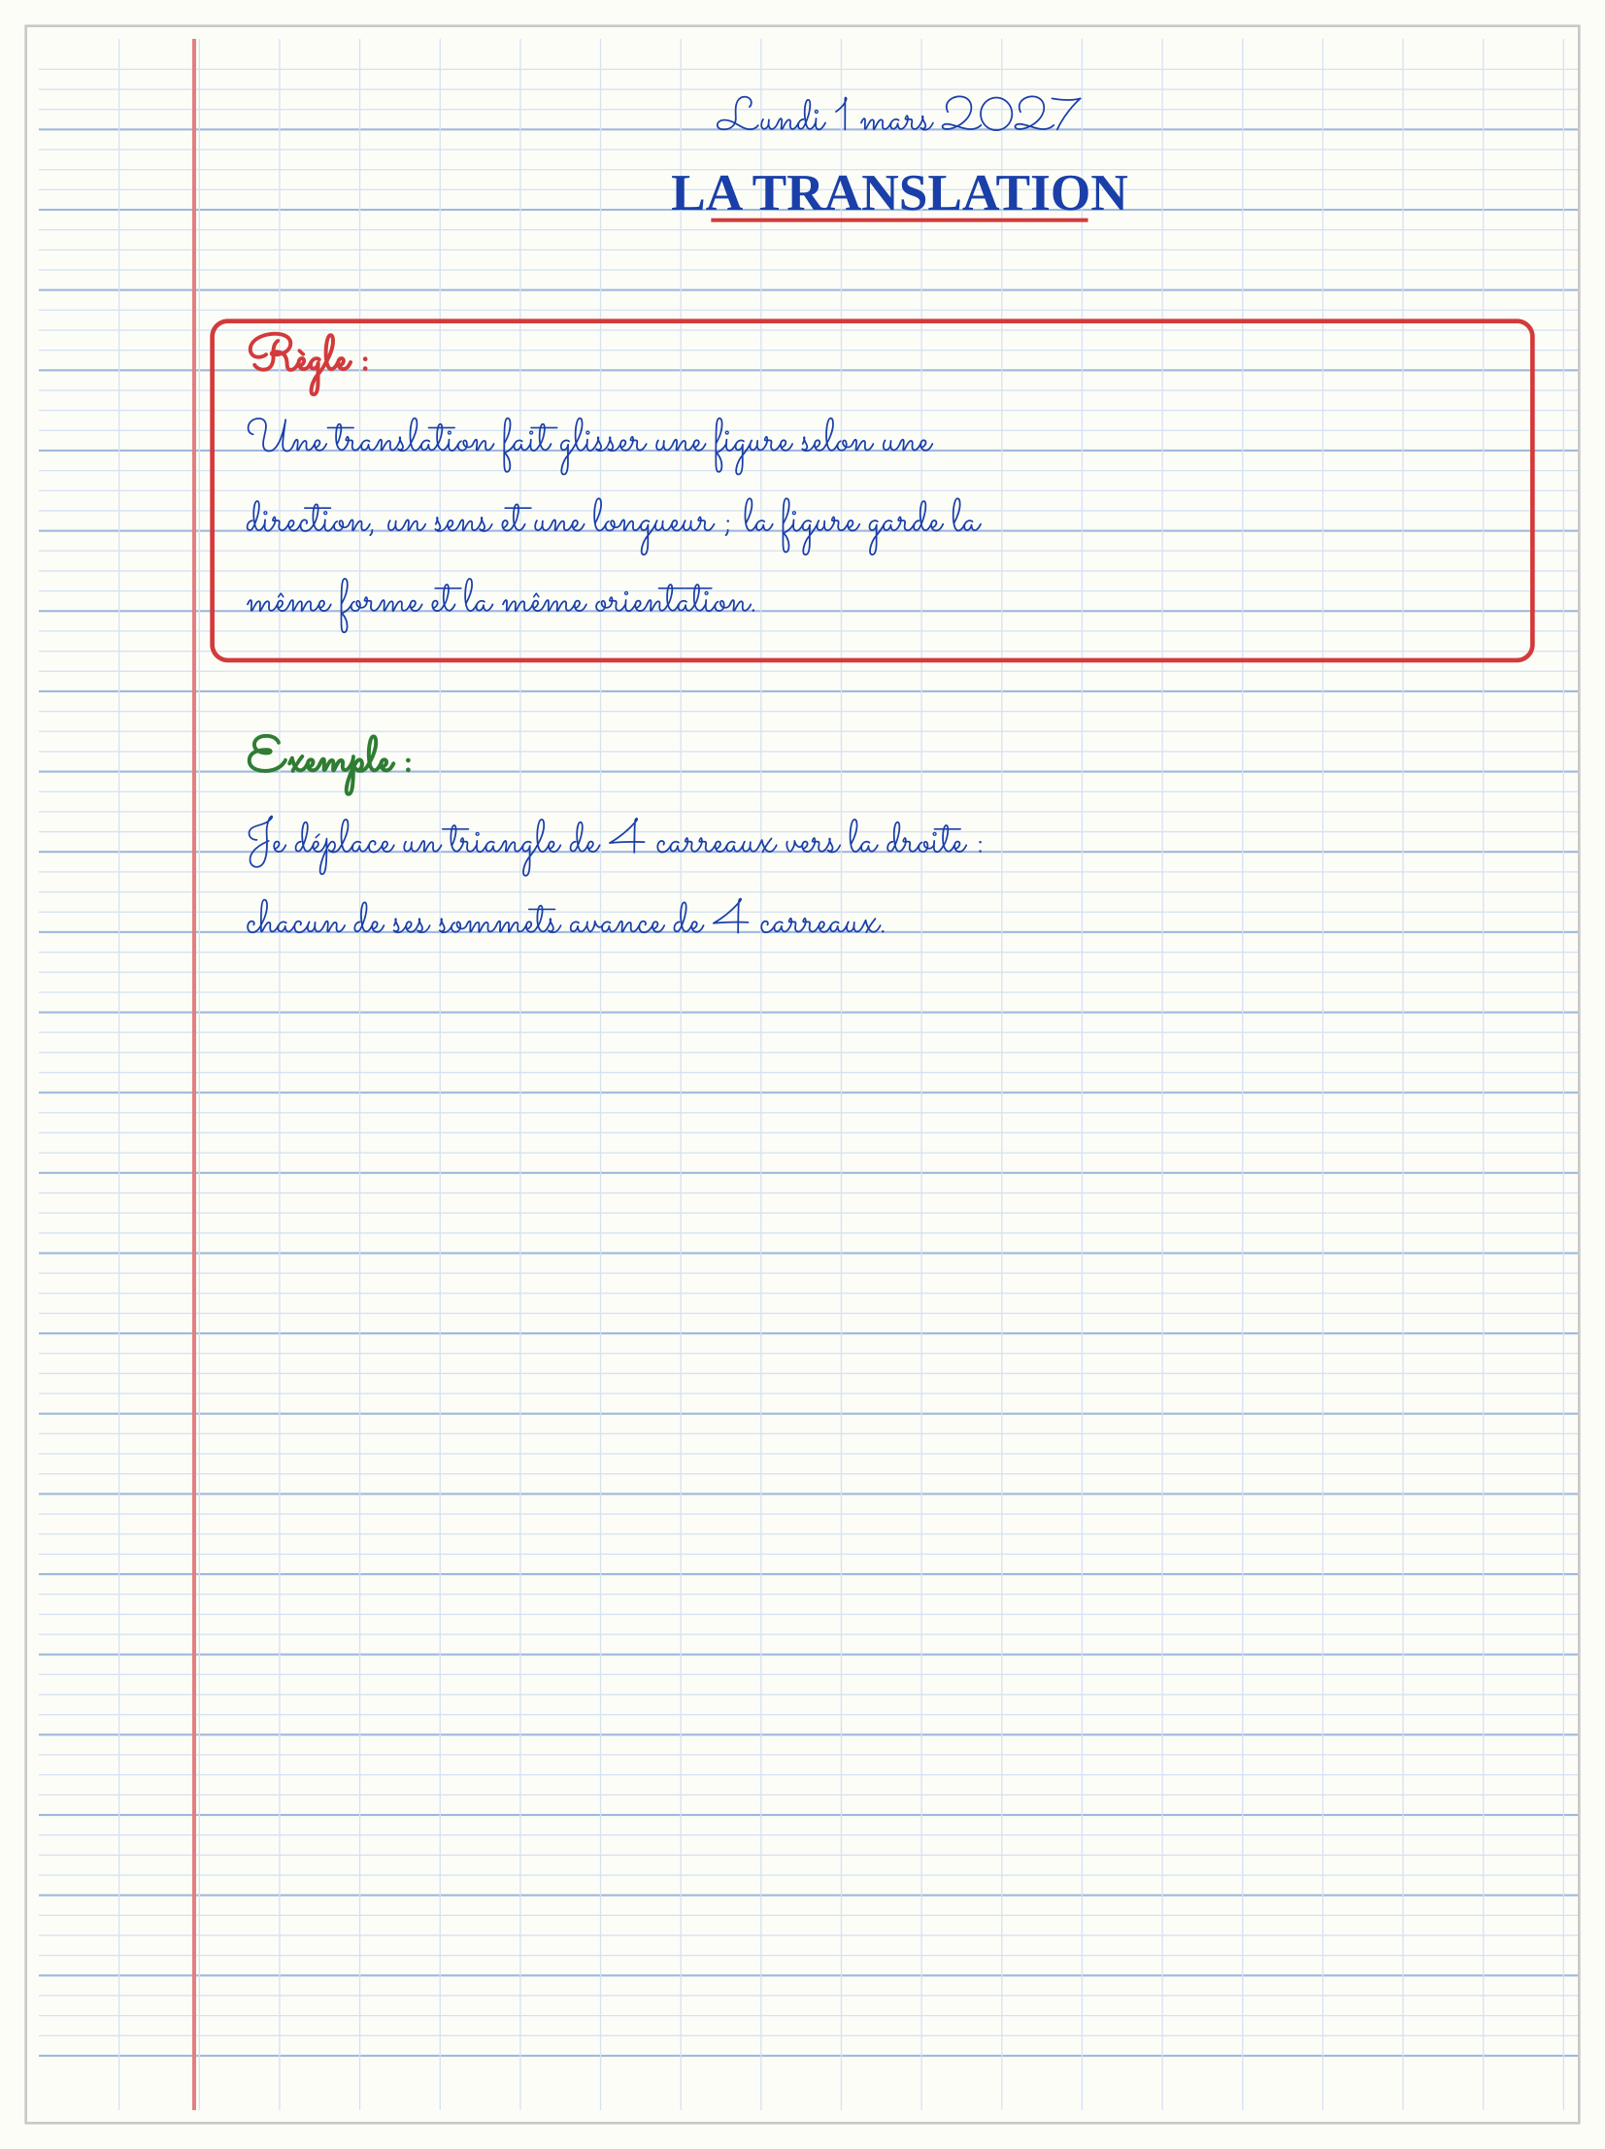

SÉANCE 12 / 14 — LA SYMÉTRIE OU RÉFLEXION
FICHE DE PRÉPARATION
Discipline : Mathématiques  Composante : Géométrie  Thème : Axe et miroir  Titre : La symétrie ou réflexion  Objectif spécifique : À la fin de la séance, l’apprenant est capable de tracer le symétrique d’une figure par rapport à un axe.  Documentation : Programme d’études T4 (MEN) ; fascicule FRP 8ème année ; manuel J-Learn Math T4  Support et matériel : Tableau, ardoise, objets à manipuler, règle et crayons | Date : _______________  Classe : T4  Séance n° : 12 / 14

Étapes | Déroulement de la leçon |  | Technique et stratégie | Support et matériel | Observation
 | Enseignant | Apprenants
I. Révision | Que doit-on conserver pour chaque point ? | R.A. : La même distance à l’axe. | Questions-réponses | Tableau, ardoises | Acquis à consolider
II. NOUVELLE LEÇON | Annonce : « Aujourd’hui, nous allons apprendre à tracer le symétrique d’une figure par rapport à un axe. » | Écoutent. | Présentation guidée | Tableau
1. Mise en situation | Dans une situation de la vie courante, comment utiliser la symétrie ou réflexion ? | Écoutent, observent et proposent des réponses. | Situation-problème | Illustration, tableau | Participation
2. Présentation | Présente le titre « La symétrie ou réflexion » et l’objectif de la séance. | Écoutent. | Explication brève | Tableau
3. Observation | Un point à 3 carreaux à gauche de l’axe se place à 3 carreaux à droite. | Observent l’exemple résolu. | Observation dirigée | Figure imprimée | Compréhension
4. Analyse | Guide l’analyse : Je compte les carreaux entre chaque sommet et l’axe, puis je reporte le même nombre de carreaux de l’autre côté. | Expliquent la démarche et vérifient le résultat. | Recherche en binômes | Ardoises, instruments | Raisonnement
5. Synthèse | Donc, undefined | Écoutent et reformulent la règle. | Synthèse guidée | Cahier, tableau | Trace écrite
6. Application | Trace un axe vertical. Place le symétrique d’un point à 2 carreaux. | Axe droit et repéré. 2 carreaux de l’autre côté. | Travail individuel puis correction collective | Cahier, ardoises | Remédiation
III. Évaluation | Résous sans modèle : Trace un axe vertical. Puis justifie l’une de tes réponses. | Axe droit et repéré. La justification s’appuie sur la règle de la leçon. | Travail individuel | Feuille, cahier | Maîtrise de l’objectif

LA SYMÉTRIE OU RÉFLEXION
Objectif : à la fin de cette leçon, tu sauras tracer le symétrique d’une figure par rapport à un axe.
LA RÈGLE
Deux figures sont symétriques si elles se superposent par pliage sur l’axe. Chaque point reste à la même distance de l’axe.
Autrement dit : Je transforme la situation en dessin, tableau ou calcul.
Je compte les carreaux entre chaque sommet et l’axe, puis je reporte le même nombre de carreaux de l’autre côté.
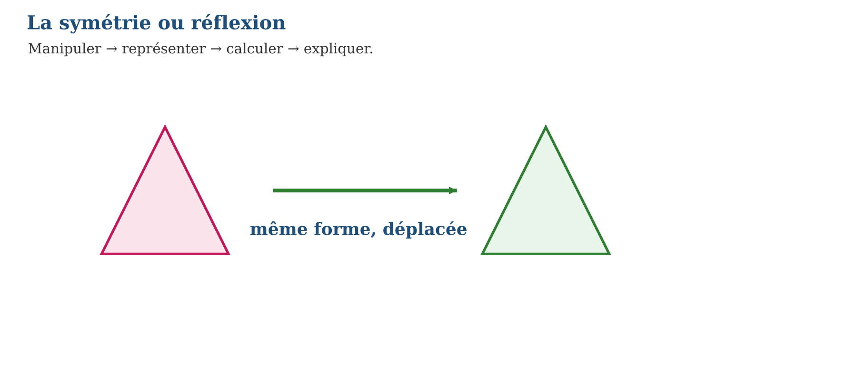
LES ÉTAPES, PAS À PAS
Étape 1 — Observe la situation et repère les données utiles.
Étape 2 — Choisis une représentation ou un outil.
Étape 3 — Applique la règle en écrivant chaque étape.
Étape 4 — Vérifie le résultat et explique ta réponse.
Exemple guidé — Un point à 3 carreaux à gauche de l’axe se place à 3 carreaux à droite.
ATTENTION AU PIÈGE !
Ne mesure pas depuis le bord de la feuille : mesure toujours depuis l’axe.
Le savais-tu ? Le reflet dans un miroir est une image de symétrie, mais le miroir inverse la gauche et la droite.
EXERCICES
1. Trace un axe vertical.
2. Place le symétrique d’un point à 2 carreaux.
3. Construis le reflet d’un carré.
4. Une figure symétrique garde-t-elle sa taille ?
5. Vérifie par pliage.
6. Défi : dessine une figure qui possède deux axes de symétrie.
CORRIGÉS
1. Axe droit et repéré.
2. 2 carreaux de l’autre côté.
3. Reporter les quatre sommets puis relier.
4. Oui.
5. Les parties se superposent.
6. Réponses possibles : carré, cercle.
PETIT JEU
Le jeu de l’ardoise : chacun propose, explique et corrige avec respect.

MON CAHIER
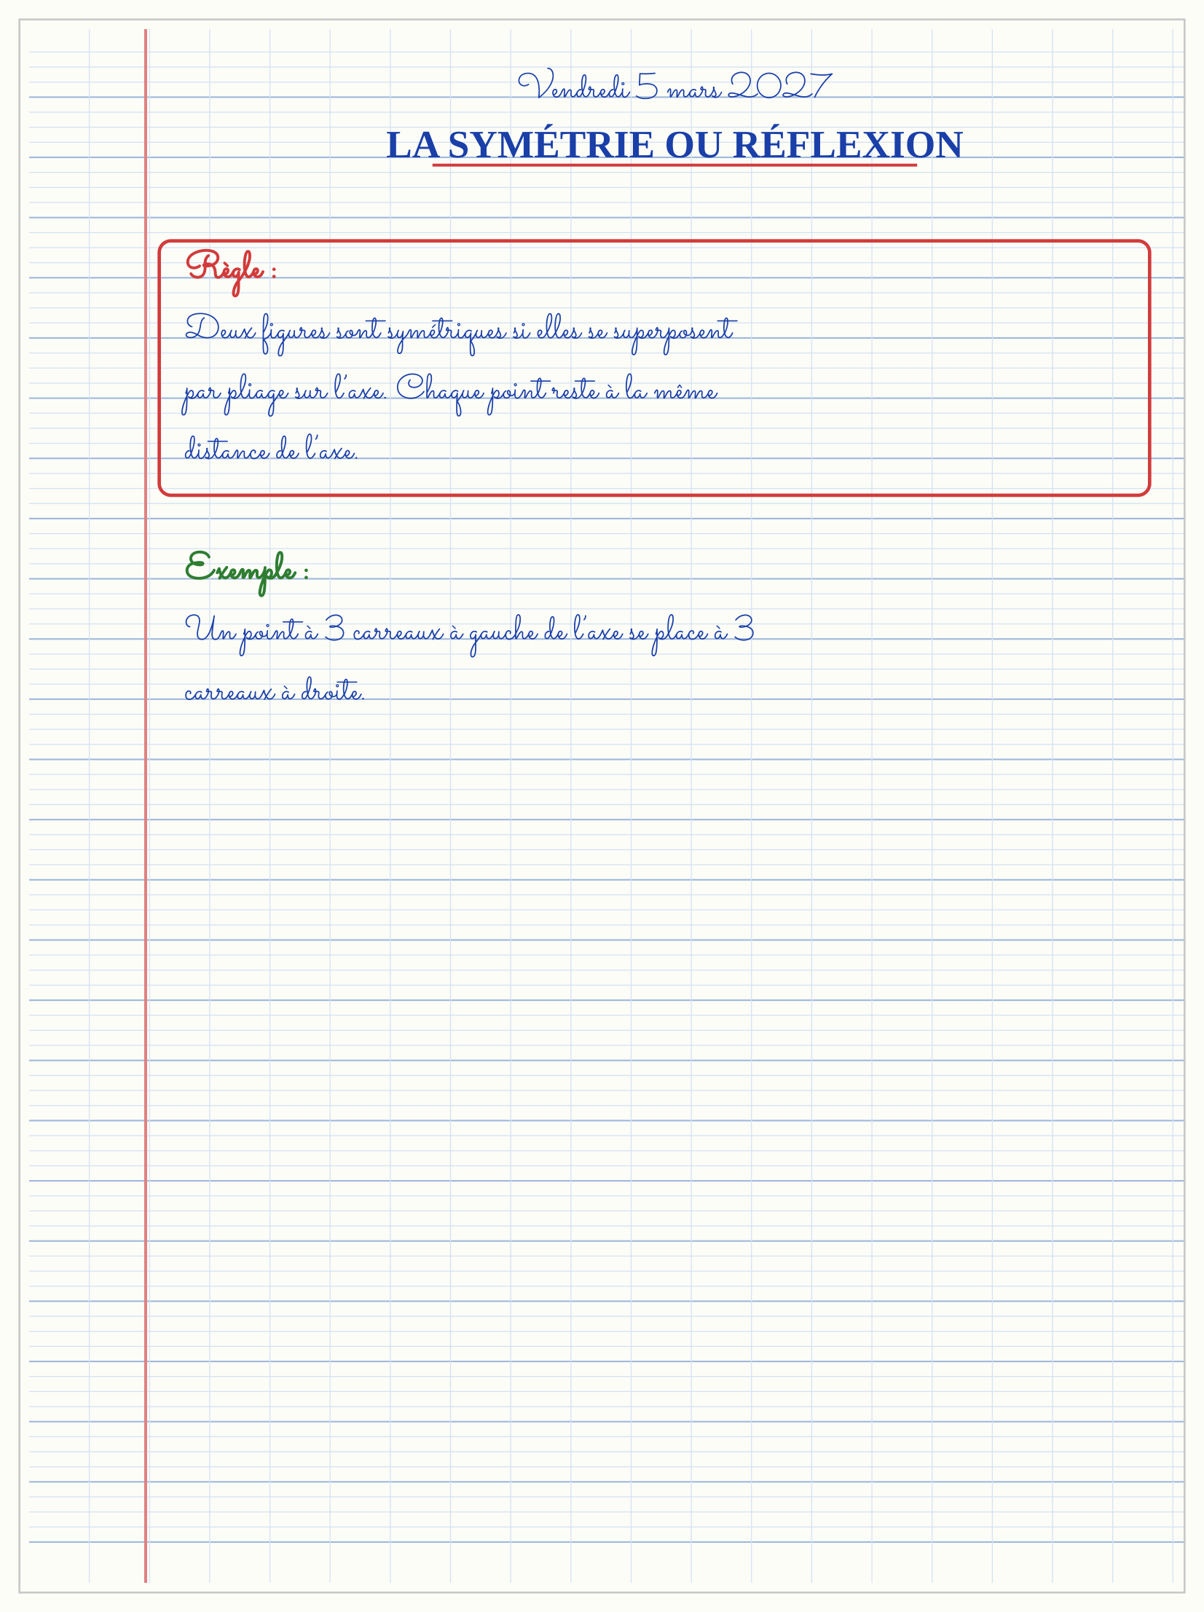

SÉANCE 13 / 14 — RÉVISION DE L’UNITÉ IV
Tableau de synthèse
Notion | À savoir | À savoir faire
Angles | Aigu, droit, obtus, plat ; mesure au rapporteur | Classer, mesurer, tracer
Triangles | 3 côtés ; propriétés des côtés et des angles | Classer et construire
Quadrilatères | Carré, rectangle, losange, parallélogramme, trapèze | Reconnaître et tracer
Cercle | Centre, rayon, diamètre, corde, disque | Construire au compas
Solides | Faces, arêtes, sommets ; cube, pavé, cylindre, sphère | Décrire et reconnaître
Transformations | Translation et symétrie | Déplacer et réfléchir
Questions de révision
1. Classe 45°, 90° et 120°.
2. Construis un triangle 6-4-3 cm.
3. Donne deux propriétés du rectangle.
4. Si le rayon vaut 4 cm, quel est le diamètre ?
5. Quelle différence entre translation et symétrie ?
Réponses attendues
1. Aigu, droit, obtus.
2. Deux arcs de centres aux extrémités du segment.
3. 4 angles droits et côtés opposés égaux.
4. 8 cm.
5. La translation glisse sans retourner ; la symétrie reflète par rapport à un axe.

SÉANCE 14 / 14 — SUJET D’EXAMEN DE FIN D’UNITÉ — UNITÉ IV
Barème : 20 points. Présente clairement tous les calculs et toutes les constructions.
Exercice 1 — 4 points. Classe et trace des angles de 45°, 90° et 120°.
Exercice 2 — 4 points. Construis un triangle de côtés 5 cm, 4 cm et 3 cm.
Exercice 3 — 4 points. Dessine un rectangle puis indique ses propriétés.
Exercice 4 — 4 points. Dessine un cylindre et son patron simplifié.
Exercice 5 — 4 points. Problème : un jardin rectangulaire est déplacé de 4 carreaux vers la droite sur un plan. Reproduis la translation et explique ce qui ne change pas.
CORRIGÉ ET BARÈME
Exercice 1. 45° aigu ; 90° droit ; 120° obtus.
Exercice 2. Construction par deux arcs.
Exercice 3. 4 angles droits, côtés opposés égaux et parallèles.
Exercice 4. Deux disques et un rectangle.
Exercice 5. Chaque sommet avance de 4 carreaux ; forme, taille et orientation ne changent pas.

